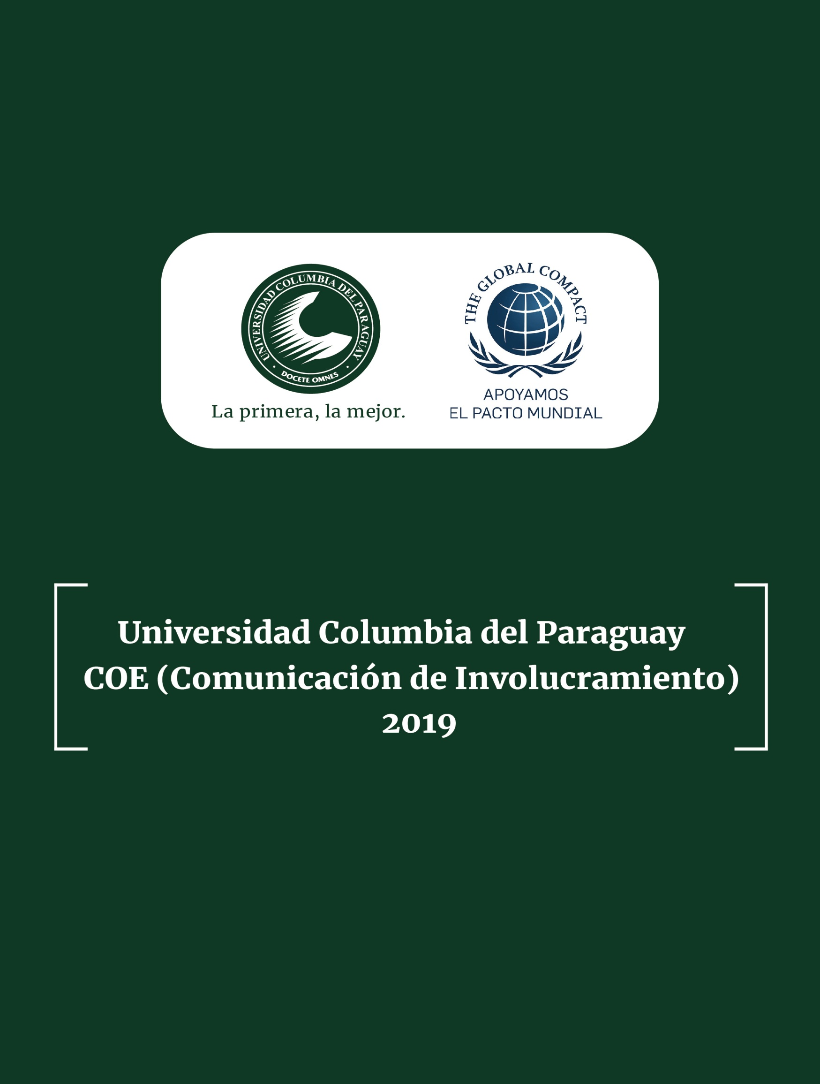

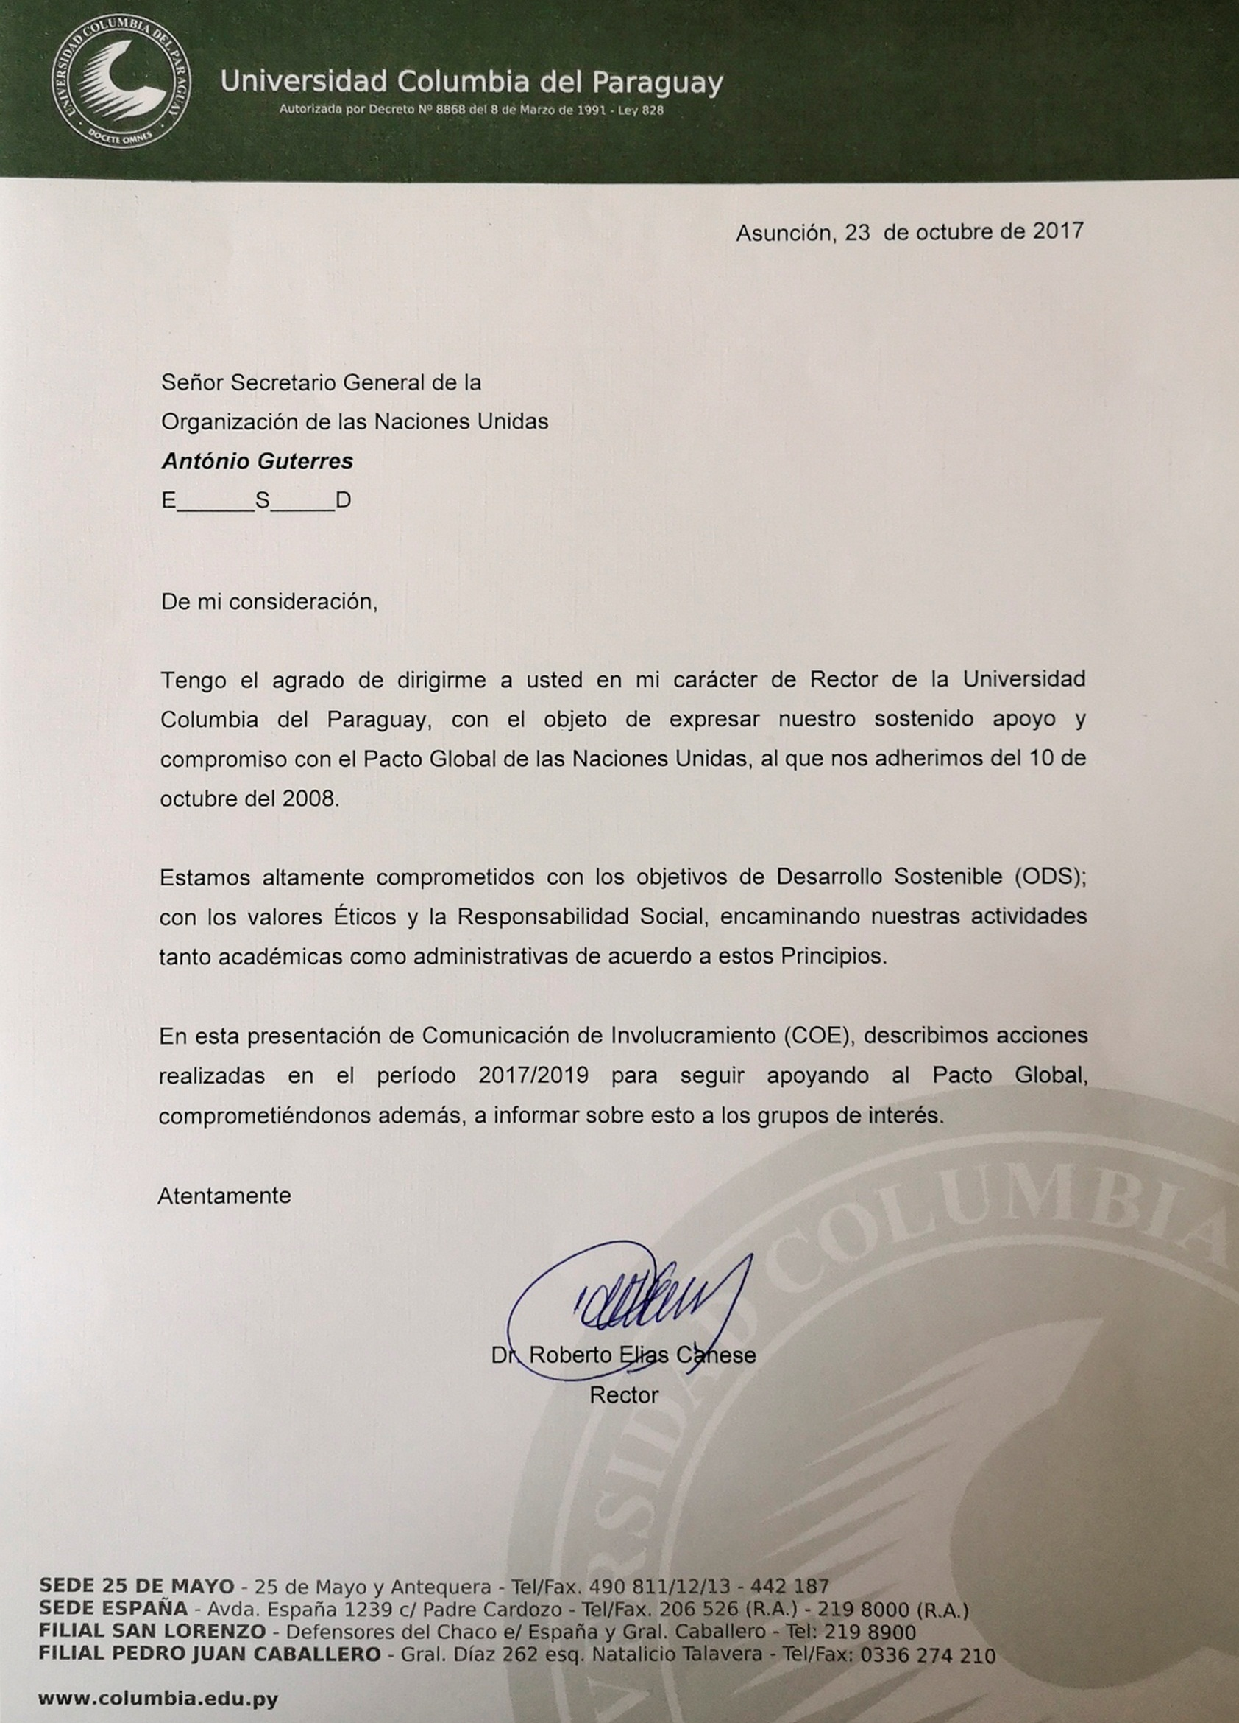

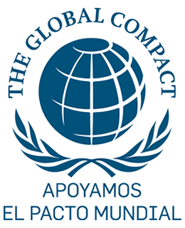

INTRODUCCION

La Universidad Columbia del Paraguay desde su adhesión al Pacto Global en el año 2008, ha sido miembro de la Junta Directiva de la Red Paraguay; Miembro de las diferentes mesas temáticas y colaborador en las diferentes actividades del Pacto.

Presentamos en este informe las acciones o actividades realizadas en el período correspondiente entre la última entrega (2017) a esta nueva presentación (2019).

Estas acciones responden al proyecto académico de nuestra Universidad, donde los ejes fundamentales son la Sustentabilidad y la Responsabilidad Social, basados en valores éticos, teniendo como guía los ODS.

MISION VISIÓN Y VALORES DE LA UNIVERSIDAD COLUMBIA DEL PARAGUAY

MISIÓN
Cooperar con la sociedad paraguaya en la formación de los necesarios y suficientes recursos humanos altamente calificados, requeridos por el desarrollo social, cultural y económico del país, mediante un ambiente que fomenta y disciplina en el estudiante su espíritu investigativo y de valores que lo habilitan para actuar con idoneidad moral e intelectual en su profesión y en la vida pública y privada.

VISIÓN
Ser una Institución de Educación Superior orientada a la formación integral del ser humano, reconocida por su calidad educativa, de nivel internacional con crecimiento continuo y sostenible.

VALORES
- Responsabilidad: conciencia del impacto de los propios actos.
- Respeto: por la dignidad humana y el medio ambiente.
- Aprendizaje Integral: desarrollo humano integral, que busca no solo conocer, sino aprender a conocer, aprender a hacer y ser.
- Integridad y Honestidad: valoración de la verdad, la justicia y la eficiencia en el logro de objetivos económicos y sociales.

INFORME DE INVOLUCRAMIENTO CON LOS ODS

La Responsabilidad Social forma parte del desarrollo de nuestra gestión y la manera en que establecemos relación con los grupos de interés. Es además transversal a todas las áreas de desempeño. La prioridad es gestionar responsablemente, de tal suerte a ser capaz de generar un impacto positivo y de ganar la confianza de los mismos; de garantizar la sustentabilidad y sostenibilidad de nuestra organización académica.

Integramos transversalmente los ODS del Pacto Global, poniendo énfasis en la educación en valores en el currículo, de manera sistémica, en las disciplinas que la conforman.

Actividades

Convenios firmados – Período 2017/2019
Nº | Nombre de Convenios | Fecha
1 | Convenio con Jobs S.R.L. | 28/11/2017
2 | Convenio con la Fundación Saraki | 24/11/2017
3 | Convenio con la Universidad de Valparaíso de Chile | 03/12/2017
4 | Convenio con CINGER S.R.L. | 21/12/2017
5 | Convenio con la Facultad de Ciencias Sociales y Políticas de la Universidad Nacional de Caaguazú | 06/02/2018
6 | Convenio con Manpower Group | 20/03/2018
7 | Convenio con la Universidad de Jaén (España) | 16/04/2018
8 | Convenio con la Municipalidad de Lambaré | 17/05/2018
9 | Convenio con la Secretaria de la Función Publica | 28/05/2018
10 | Convenio con la Cooperativa Mercado 4 LTDA. | 04/06/2018
11 | Convenio con el Colegio Técnico Javier | 27/06/2018
12 | Convenio con la Facultad Paulista de Pesquisa e Ensino Superior- FAPPES | 01/07/2018
13 | Convenio con The George Washington University | 11/07/2018
14 | Convenio con la Universidad Impacta (Brasil) | 16/07/2018
15 | Convenio con la Cooperación Universitaria de Sabatena (Unisabatena) | 17/07/2018
16 | Convenio Marco de Cooperación Interinstitucional entre la Universidad Nacional Mayor de San Marcos, de Perú y la Universidad Columbia del Paraguay | 13/03/2019
17 | Convenio de Cooperación Interinstitucional entre la Subsecretaria de Estado de Tributación y la Universidad Columbia del Paraguay | 20/03/2019
18 | CONVENIO MARCO DE COOPERACIÓN INTERINSTITUCIONAL ENTRE LA UNIVERSIDAD COLUMBIA DEL PARAGUAY Y LA ORGANIZACIÓN LATINOAMERICANA DE ADMINISTRACIÓN | 25/04/2019
19 | CONVENIO MARCO DE COOPERACIÓN INTERINSTITUCIONAL ENTRE EL MINISTERIO DE EDUCACIÓN Y CIENCIAS Y LA UNIVERSIDAD COLUMBIA DEL PARAGUAY
20 | Acuerdo Marco de Cooperación Interinstitucional entre la Unviersidad Columbia del Paraguay y la Confederación de Cooperativas Rurales del Paraguay | 08/05/2019
21 | Convenio de Colaboración entre la Unviersidad Columbia del Paraguay y la Sociedad Paraguaya de Arquitectura del Paisaje para el desarrollo de la Maestría en Arquitectura del Paisaje, Segunda Edición | 10/05/2019
22 | Marco de Cooperación Interinstitucional entre la UCP y el Club de Negocios de Asunción | 13/05/2019
23 | ACUERDO DE COOPERACIÓN ACADÉMICA DE PRÁCTICA Y PASANTÍA UNIVERSITARIA ENTRE LA CARRERA DE PSICOLOGÍA DE LA UNIVERSIDAD COLUMBIA DEL PARAGUAY Y LA UNIDAD DE PSIQUIATRÍA DEL SANATORIO SAN ROQUE S.R.L. SUC. SANTA JULIA | 14/06/2019
24 | Convenio Marco de Cooperación Internacional entre el Fondo Ganadero y la Universidad Columbia del Paraguay | 13/08/2019
25 | Convenio Marco de Cooperación Internacional entre el Fondo Ganadero y la Universidad Columbia del Paraguay | 13/08/2019

Cursos

Plan de Capacitación Docente
Periodo: 12 de enero al 22 de diciembre del 2017
Actividades realizadas

Cursos | Fechas | Cantidad de Participantes | Horas
Introducción a la Gestión de Riesgos | 23 de mayo al 3 de junio | 32 | 10
Discapacidad y Enfoque de Derechos | 13 de septiembre | 36 | 2
Educación Inclusiva en el marco de las normativas nacionales e internacionales | 1 al 12 de noviembre | 29 | 10
Pautas de Trato Adecuado para personas con discapacidad | 13 de noviembre | 10 | 4
Introducción a la Gestión de Riesgos | 20 al 26 de noviembre | 13 | 10

Periodo: 15 de enero al 21 de diciembre del 2018
Actividades realizadas
Cursos | Fechas | Cantidad de Participantes | Horas
Marco Normativo de la Gestión y Reducción de riesgo | 20 de junio al 01 de julio | 26 | 10
Introducción a la gestión de Reducción de Riesgo | 16 al 25 de abril | 30 | 10
Herramientas de Colaboración. Conocemos y Aplicamos | 16 de marzo | 15 | 2
Normas de Accesibilidad. | 27 de febrero | 13 | 2
Investigación e Inclusión Social. | 23 de marzo | 30 | 2

Campaña Octubre Rosa por la lucha contra el cáncer de mama

“Octubre Rosa” es una campaña de la Universidad Columbia del Paraguay para adherirse a las celebraciones del Día Internacional de la Lucha Contra el Cáncer de Mama. La campaña consiste en la realización de diversas actividades enfocadas a concienciar a toda la comunidad académica sobre la importancia que posee la prevención del cáncer de mama.

El cáncer de mama en es la segunda causa de fallecimientos entre paraguayas, ocupa el 20% de las defunciones por cáncer de en esta franja. El cáncer de mama es curable si se detecta de manera temprana y si el tratamiento es cumplido estrictamente.

El 4 de Octubre en el marco de la campaña se realizó una Conferencia: “Importancia de la detección precoz” a cargo de la Dra. Paola Oviedo

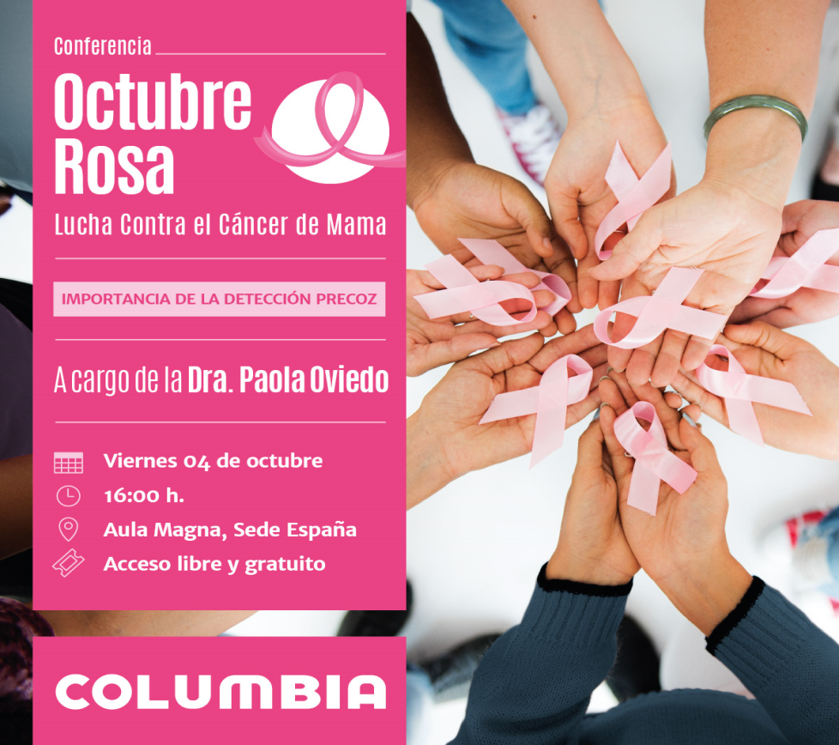

Concluyó de manera exitosa el Diplomado en Sostenibilidad

Representantes de 30 empresas de todo el país finalizaron con éxito el primer Diplomado en Sostenibilidad “Convirtiendo los ODS en estrategias”, que contó con el apoyo de la Universidad Columbia de Paraguay y la UCSA, y el aporte financiero de la ITAIPU Binacional, en el marco del acuerdo de cooperación celebrado con la Red Local del Pacto Global Paraguay.
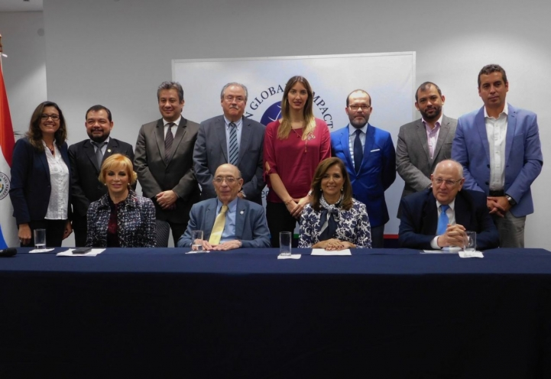
Durante el acto de cierre académico, donde se hizo entrega de certificados a los participantes, destacaron las diversas acciones a favor de los 17 Objetivos de Desarrollo Sostenible (ODS), impulsado por la Organización de las Naciones Unidas.
Roberto Elías, rector de la Universidad Columbia del Paraguay, aplaudió la decisión de hacer de la educación un instrumento eficaz para trabajar por los ODS en nuestro país. “Trabajemos por la construcción de países más sostenibles para poder lograr una mejor y justa convivencia”, acotó.
El diplomado tuvo una duración de 8 meses y los participantes del diplomado aprendieron a trabajar con una visión de desarrollo sostenible que promueva inclusión, equidad, el respeto a los derechos humanos y la protección al medio ambiente.

Actividad de Agronomía con Impacto Social
Se realizó el 30 de octubre de 2018 y participaron, estudiantes, de la Carrera de Ingeniería Agronómica. La comunidad visitada es el asentamiento legal llamado La Familia y ubicado en el Barrio Corumbá Cué del Distrito de Mariano Roque Alonso.
La práctica estuvo supervisada por el Profesor docente de la asignatura Protección Vegetal.
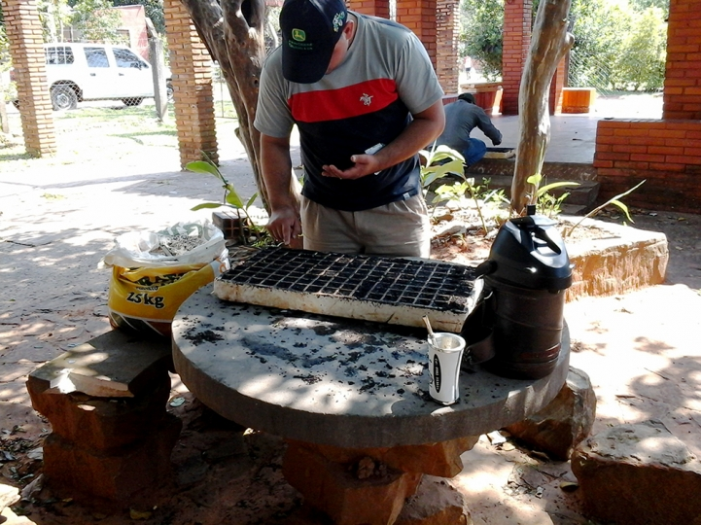

Actividad de Extensión con Impacto Social

Tuvo lugar el 29 de septiembre de 2018 y participaron de ella, estudiantes del Tercer Curso, Turnos Tarde y Noche, de la Carrera de Ingeniería Agronómica. La comunidad visitada es el asentamiento legal llamado La Familia y ubicado en el Barrio Corumbá Cué del Distrito de Mariano Roque Alonso.
La práctica estuvo supervisada por el docente de la asignatura Protección Vegetal.

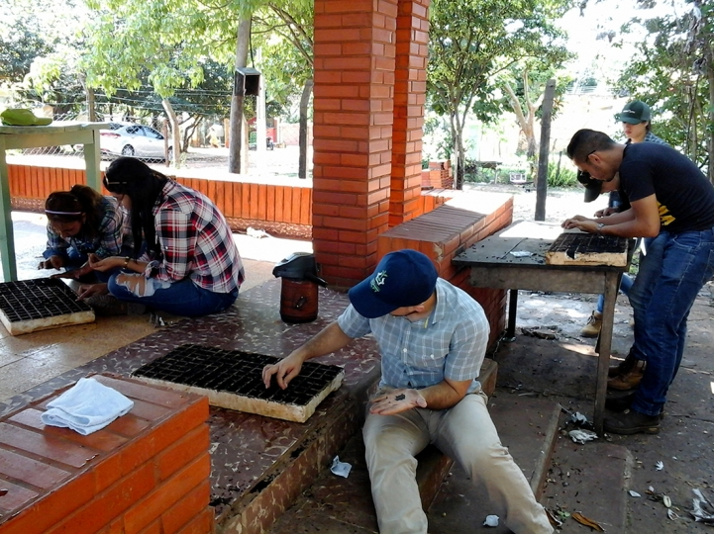

Actividad de Extensión en Mariano Roque Alonso

Entre las principales labores llevadas a cabo en dicha ocasión se destacaron:
La práctica estuvo supervisada por el Docente de la asignatura Protección Vegetal.

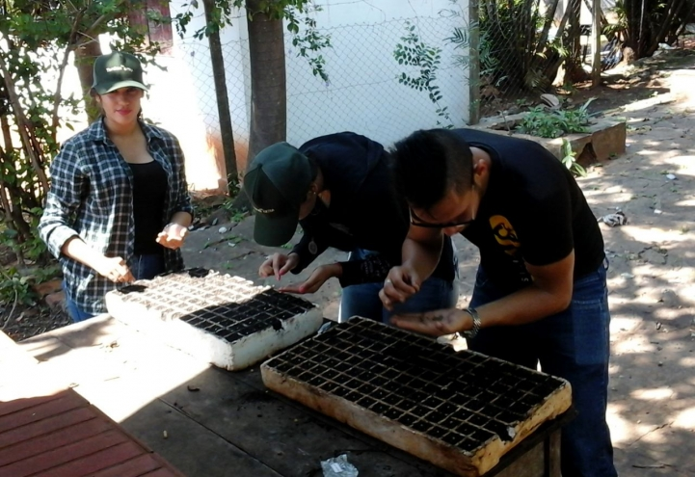

Actividad de Extensión Universitaria de la carrera de Turismo y Hotelería

El miércoles 30 de mayo los alumnos de la carrera de Turismo y Hotelería realizaron varias actividades de extensión universitaria en el departamento de la Cordillera, más precisamente en las ciudades de Caacupé y Eusebio Ayala.
Primeramente, los estudiantes realizaron actividades de turismo aventura en El Escondido. Las actividades de turismo aventura son concebidas como parte del turismo naturaleza, donde se combinan la diversión y la adrenalina, dentro de un contacto respetuoso con la naturaleza.

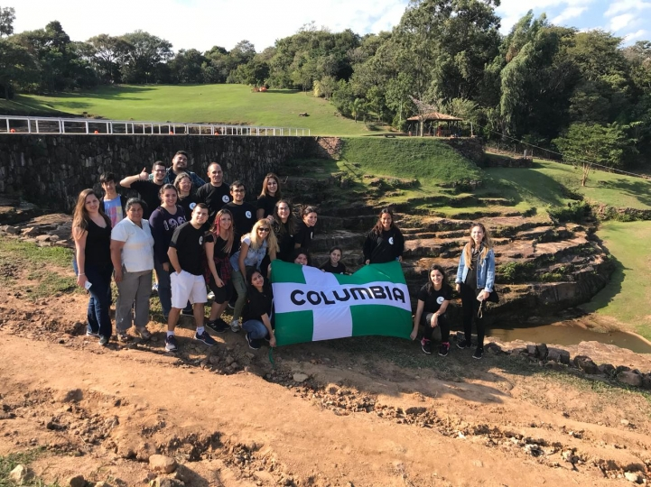
Los estudiantes realizaron un recorrido guiado por los sitios históricos de la ciudad de Eusebio Ayala, donde el historiador local fue detallando aspectos propios que hicieron de la antigua Barrero Grande, un hito de referencia, cuando hablamos de heroísmo y patriotismo del pueblo paraguayo.

El punto culminante del recorrido histórico consistió en subir el Cerro de la Gloria, desde donde se puede observar claramente los campos de Acosta Ñu, donde ancianos, mujeres, jóvenes y niños hace aproximadamente 149 años fueron alcanzados por la guerra de la Triple Alianza, con los resultados que hoy todos conocemos. En este sitio los estudiantes, profesores y participantes de la extensión universitaria dejaron banderas paraguayas, como una forma de honrar la memoria de los niños caídos en la batalla.
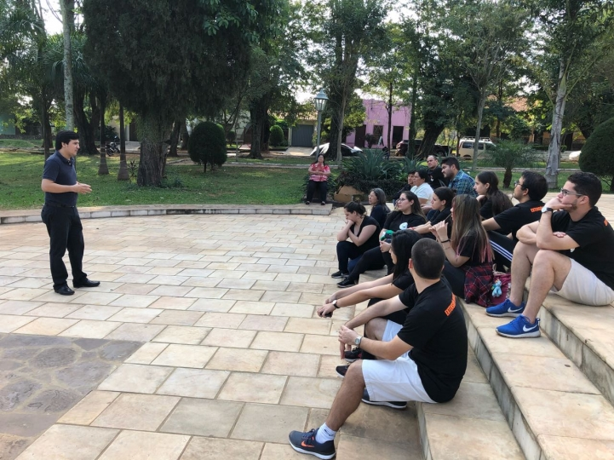
La extensión universitaria continúo en el Colegio EMD Dr. Eusebio Ayala, donde estudiantes de la carrera de Turismo y Hotelería desarrollaron de manera simultánea dos charlas en diferentes aulas, dirigidas a los alumnos del colegio donde el tema tratado fue “Recursos Turísticos del departamento de la Cordillera”
Además, se desarrolló un taller de artesanía a cargo de artesanos de la Capisi (Centro de Artesanos y Pequeñas Industrias de la Ciudad de Itá) en donde los alumnos del colegio pudieron vivenciar de manera directa de qué forma se desarrolla el proceso de creación y trabajo de los artesanos, que tienen a la arcilla como materia prima para realizar sus obras. Esta actividad fue coordinada y organizada, como una forma de revalorizar y potenciar el patrimonio inmaterial con que cuentan nuestros pueblos.

Elaboración de Proyectos de Inversión

Objetivos:
- Conocer el proceso de elaboración de Proyectos de Inversión.
- Manejar aspectos básicos para defensa de un Plan de Negocios.

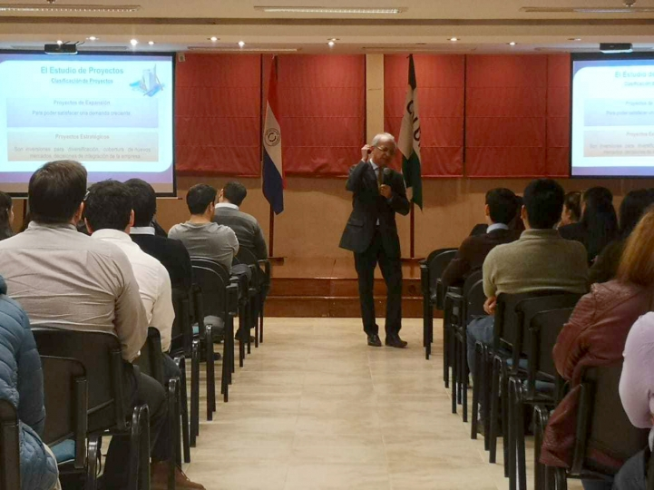

Alumnas y alumnos de Arquitectura realizan relevamiento de los edificios en Colegio Nacional

Estudiantes de la carrera de Arquitectura de la Universidad Columbia del Paraguay, del segundo y tercer año, realizaron trabajos de relevamiento de los edificios y de la infraestructura existente, así como una evaluación de las condiciones de accesibilidad física, tanto de la Escuela Básica “Adela Speratti” como del Colegio Nacional “Adela Speratti”, ambos situados en Avenida España 1566, casi Gral. Santos.
Este formato de trabajo, denominado “Estudio de Accesibilidad para Centros Educativos”, es parte de un proyecto de extensión universitaria de la carrera, que siempre está orientada a una aplicación de los saberes en beneficio de la comunidad, y es realizado tras un previo acuerdo de colaboración entre la Carrera de Arquitectura y los centros educativos mencionados. Igualmente, se enmarca dentro del renovado concepto de gestión educativa denominado Responsabilidad Social Universitaria.
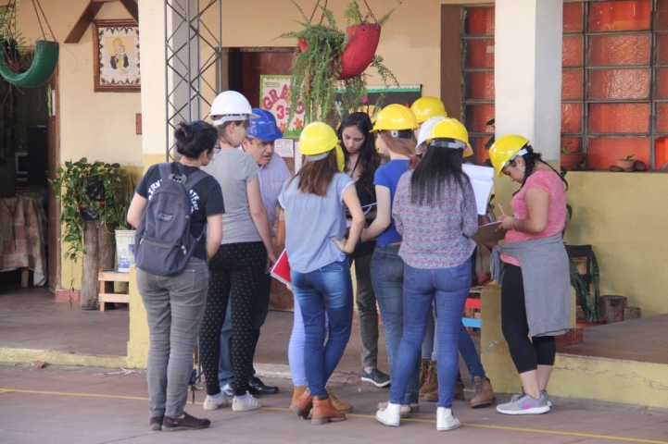

Con la participación de grupos solidarios de estudiantes de la Carrera de Arquitectura de la UCP, con la tutoría de los docentes del Área Tecnológica y la conducción de Dirección y Vice dirección de Carrera, se diagnosticarán y se diseñarán propuestas de intervenciones puntuales que adecuarán los espacios de accesibilidad física para las personas de capacidades diferentes en el contexto de las construcciones preexistentes. Los trabajos y alcances se limitarán a la adecuación funcional específica, sin afectar a la edificación en general o para otras necesidades edilicias.
Los relevamientos y la propuesta, que sería una contribución de la carrera para ambas instituciones, pretenden presentarse como parte de la respuesta a la demanda real de accesibilidad física en edificios públicos educativos y a la exigencia de la Ley N° 4934-2013.
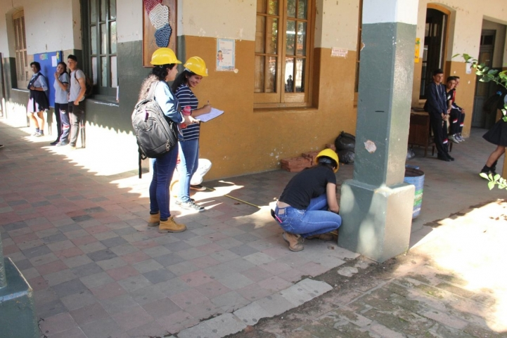

Alumnos conciencian en el Día de la Salud Mental

En el marco del Día Mundial de la Salud Mental, que se celebra cada 10 de octubre, los alumnos del tercer año de la carrera de Psicología de la Universidad Columbia del Paraguay crearon un espacio interactivo para concienciar a los estudiantes.
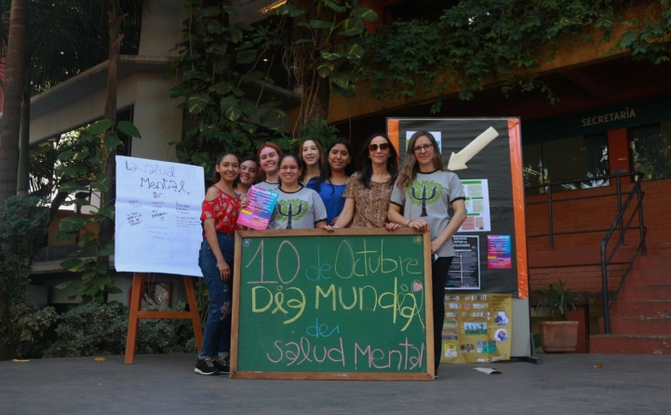
En esta ocasión, la OMS convocó a realizar acciones bajo el lema “40 segundos para actuar”, dado que a nivel global, cada 40 segundos se suicida una persona. Cada año, cerca de 800 mil personas fallecen por esta causa y otras muchas intentan suicidarse, lo que genera un impacto tanto en la familia, la comunidad e incluso todo un país.
En Paraguay, de acuerdo con las estadísticas, se registra al menos un caso de suicidio por día. El suicidio no respeta edades y es la segunda causa de defunción entre los jóvenes de 15 a 29 años.
El propósito de esta fecha es visibilizar el trastorno mental más grave que están padeciendo los miembros de la sociedad global, para generar un conjunto de estrategias que sirvan de apoyo a estas personas y les permita sobrellevar su enfermedad o curarse definitivamente.

Carrera de Derecho apoya el Proyecto de Ley Loreli

Esta Ley propone atención integral a personas que padecen fibrosis quística. Se ha presentado como un Proyecto de Ley, que crea el “Programa de Atención Integral a las Personas con Fibrosis Quística”, conocida también como “Ley Loreli”, en honor a una paciente que padece dicha enfermedad.
El presente Proyecto de Ley responde a la necesidad de incorporar al Sistema Nacional de Salud, la cobertura de las prestaciones correspondientes al tratamiento de la fibrosis quística, con un tratamiento y diagnóstico adecuados y a tiempo, equipando para el efecto, laboratorios con los reactivos adecuados.
Desde la Carrera de Derecho de la Universidad Columbia del Paraguay levantamos la bandera de lucha contra esta enfermedad, solicitamos se le dé fuerza de Ley a un programa existente de lucha contra la fibrosis quística que tiene por objetivo prever todos los medios laboratoriales para el diagnóstico e insumos para el tratamiento de esta enfermedad muy dolorosa para los niños, para los padres y para todo el entorno familiar, por todos los síntomas que plantea y por el desenlace que genera en muchos casos.
Se realizará una audiencia pública, de modo a contar con todos los sectores (Ministerio de Salud Pública, Instituto de Previsión Social y sector privado), a fin de unificar criterios y proveer de recursos y herramientas para la lucha contra esta enfermedad.
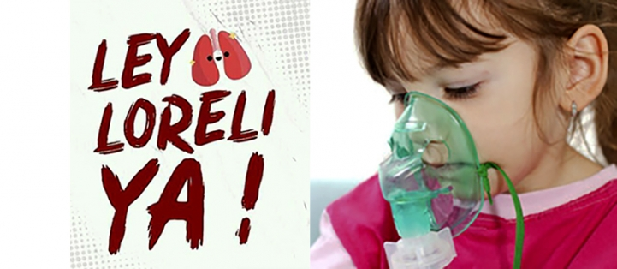

Columbia y la AEBP ayudaron a los bomberos

La Universidad Columbia del Paraguay colaboró con los combatientes que lucharon para controlar el feroz incendio en el Parque Guazú Metropolitano, a través de donaciones conseguidas en el Demosarte 2019, evento realizado el viernes 20 de septiembre, en el marco del día de la juventud y primavera.
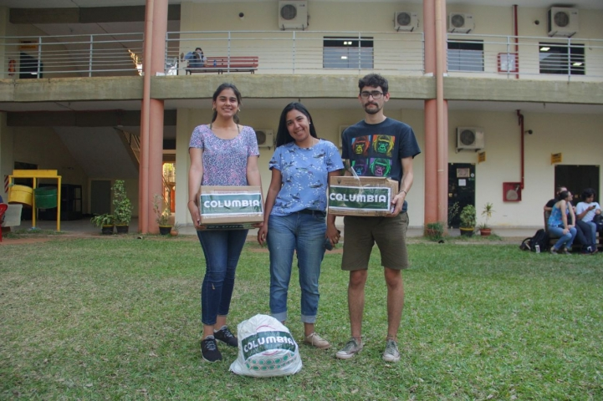
Los aportes fueron facilitados al Cuerpo de Bomberos Voluntarios del Paraguay. Si bien varias compañías de socorristas llegaron al sitio afectado y contaban con algunas herramientas de protección, las mismas se vieron sobrepasadas debido a la magnitud de las llamas, por ende, era de suma urgencia acercar botellas de agua, tapabocas, guantes, gasas, IOP, antialérgicos y analgésicos.
Se estima que alrededor de 30 hectáreas, de las 126 con que cuenta el espacio verde, fueron consumidas por el fuego. Todos trabajaron arduamente hasta altas horas de la noche para extinguir las llamas.

Concurso Columbia Emprende

En el marco de la Jornada Encuentro de Investigación, Extensión y Emprendimiento 2019, la Universidad Columbia del Paraguay busca premiar las mejores ideas, con el objetivo de inspirar, identificar, impulsar y visualizar innovaciones de la institución.
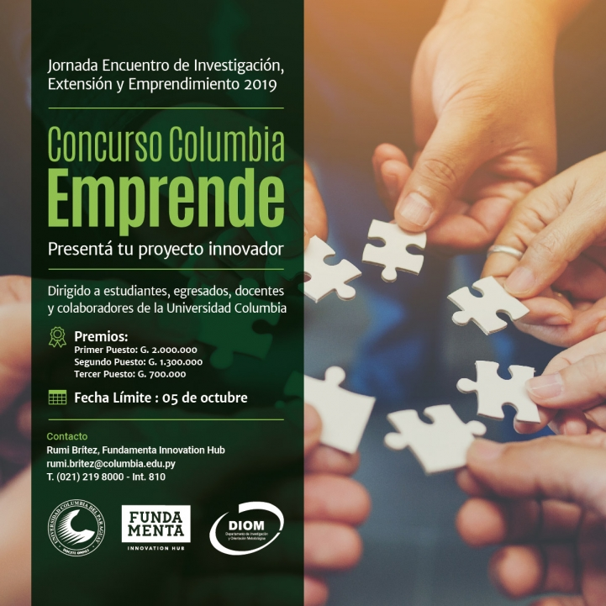
El concurso está dirigido a estudiantes, egresados de diferentes carreras, docentes y colaboradores de la UCPY, cuyos proyectos deben contar con un producto mínimo viable y que necesite escalar. Además, la edad para postularse es desde los 18 años, de nacionalidad paraguaya o residente legal.
Se premiarán los tres proyectos mejores calificados, según las bases y condiciones establecidas.

Cuarta Convocatoria para el curso Valor Compartido

Desde el 16 de septiembre inicia nuevamente el curso Valor Compartido. Tiene una duración de tres meses; la dedicación del estudiante no supera cinco horas por semana, están organizados por unidades y cada uno de ellos incluye 4 Unidades.
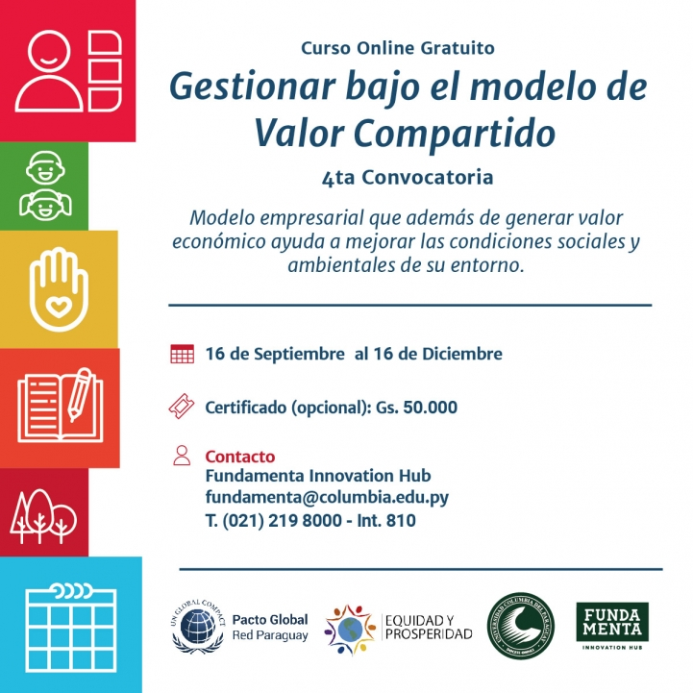
Las clases trabajan con políticas y prácticas operacionales que mejoran la competitividad de una empresa, a la vez que ayudan a mejorar las condiciones económicas y sociales de las comunidades donde opera. La creación de Valor Compartido se enfoca en identificar y expandir las conexiones entre el progreso económico y social.

Demosarte 2019

Para celebrar el Día de la Juventud y conmemorando el inicio de la Primavera, te invitamos a ser parte de la feria que se desarrollará en la Universidad Columbia del Paraguay, a través de diversas categorías.
Septiembre representa la vida, el entusiasmo y la esperanza, por eso, es un mes para homenajear el espíritu activo de los jóvenes, sus esperanzas, sueños e ideales, y qué mejor de forma de hacerlo en nuestra propia casa de estudios, a través de Demosarte, con varias actividades.
En Columbia pensamos que el arte, como lenguaje esencial y universal, es una forma de conocimiento y una herramienta potente para impulsar el desarrollo emocional
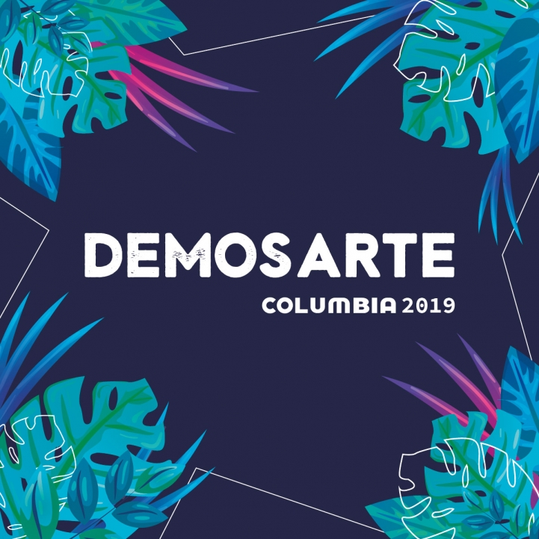

Entrega de donativos al Refugio Artigas

Representantes del Consejo de Delegados de la Universidad Columbia del Paraguay, sede España, y el Departamento de Gestión y Reducción de Riesgos, realizaron la entrega de kit de aseo personal y del hogar, así como pañales para niños y adultos, al Refugio Artigas, el día jueves 20 de junio.
La donación se realizó en manos de los delegados y los habitantes del refugio quedaron muy agradecidos con los miembros de la Universidad.
Cabe destacar que las estudiantes del último año de Psicología, están realizando un trabajo de extensión de Apoyo Psicosocial en ese mismo lugar. Esta actividad es llevada a cabo con niños y adolescentes.
De esta forma, la casa de estudios cumple con su responsabilidad, apoyando a nuestros compatriotas quienes se encuentran en una situación vulnerable.

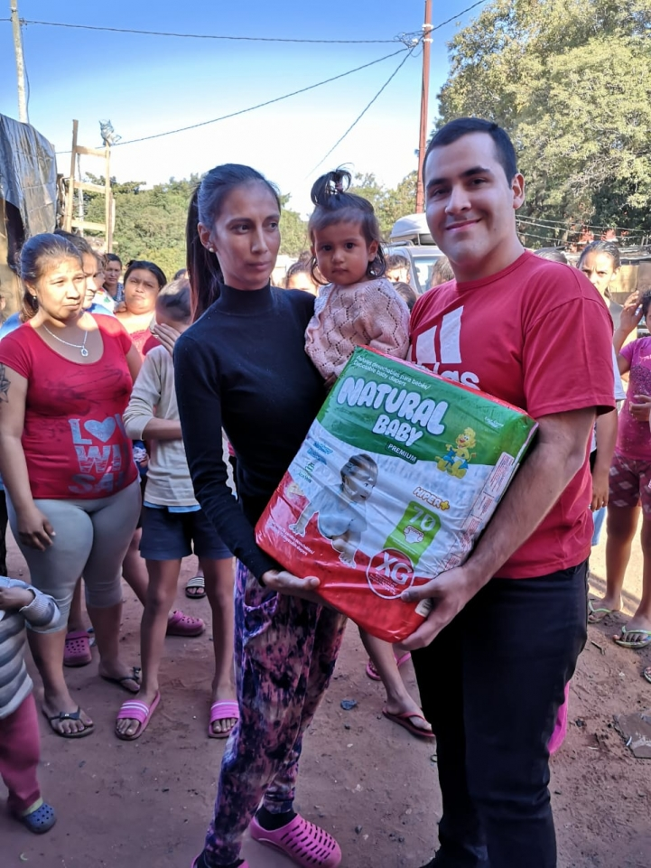

Entrega de útiles a niños/as con necesidades especiales

Estudiantes de la carrera de Turismo y Hotelería de la Universidad Columbia, hicieron entrega de los artículos recolectados durante la campaña de recolección de útiles para el Centro de Desarrollo Integral para niños, niñas y adolescentes con necesidades especiales.
La Aso Cedinane (Centro de Desarrollo Integral para niños, niñas y adolescentes con necesidades especiales) es una entidad sin fines de lucro que se encarga de diversos tipos de actividades para desarrollar y mejorar el nivel de vida de niños y adolescentes con Trastornos Generalizados del Desarrollo (TGD).
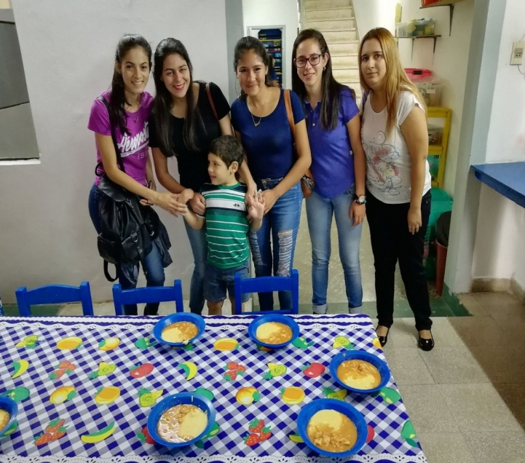

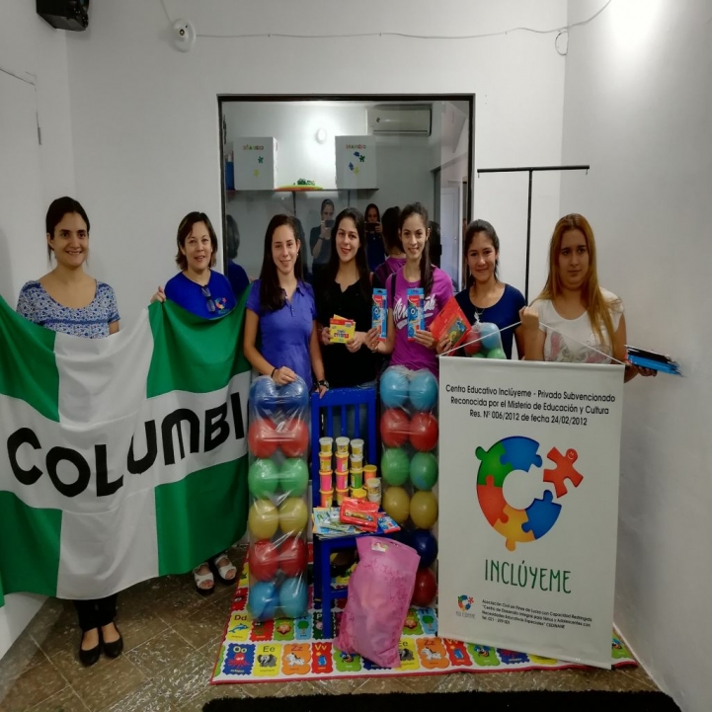

Finalizó el Diplomado en Gestión Cultural
Tras casi cinco meses, culminó el plan de estudio del Diplomado en Gestión Cultural, organizado por la Universidad Columbia del Paraguay y la Organización Paraguay Cultural, a través de un acto en donde se hizo entrega de certificados a todos los participantes del programa.
Durante siete módulos, se llevaron a cabo salidas de campo y trabajos con talleres que facilitaron el proceso de enseñanza y aprendizaje para la elaboración y gestión de proyectos culturales.
Los alumnos tuvieron la oportunidad de realizar sus clases en importantes espacios, como por ejemplo la Casa del Teatro, restaurada en el año 2014, para desarrollar proyectos; la Casa Bicentenario de la Música, desde el 2013, que alberga a instituciones del sector y la Casa Bicentenario de la Literatura, en homenaje a Augusto Roa Bastos.
En cuanto a visitas externas, el Centro Cultural del Lago, ubicado en Areguá, fue uno de los puntos registrados, puesto que el local ofrece al visitante la posibilidad de adquirir los objetos, que van desde la pintura, el barro hasta la cestería y el lienzo. La ciudad de Yaguarón fue otro de los sitios, en donde se encuentra el imponente templo de San Buenaventura.
De esta forma, el diplomado capacitó a las personas para reflexionar, formular y desarrollar proyectos de gestión que produzcan un impacto positivo en el campo cultural en sus más distintos ámbitos y manifestaciones: producción, reproducción y circulación de las expresiones artísticas, conservación y proyección del patrimonio material e inmaterial, desarrollo comunitario, políticas culturales, entre otros.

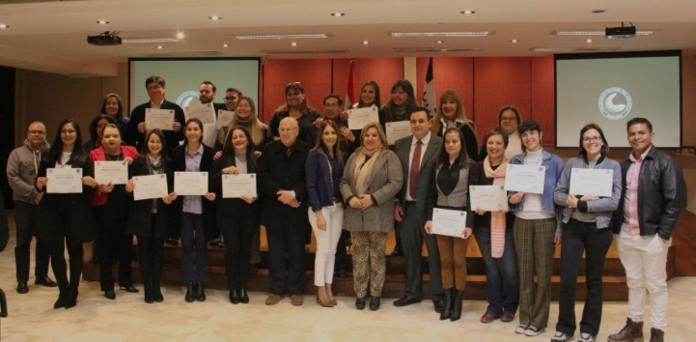

Hotel Escuela Cerrito - Escuela Agrícola San Francisco

y la Comunidad Indígena Toba Qom

La carrera de Turismo y Hotelería de la Universidad Columbia del Paraguay, tiene como uno de sus objetivos centrales desarrollar actividades de Extensión Universitaria, que vinculen a profesores y alumnos con su entorno económico, social y cultural.

Planificación Estratégica
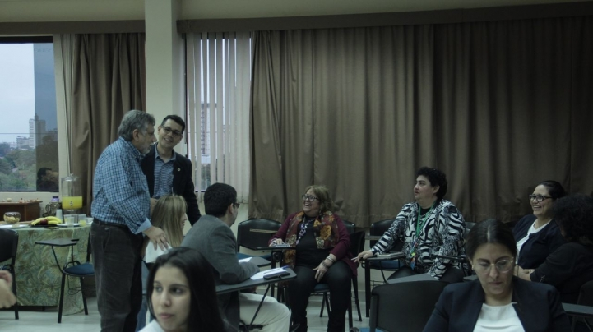
Los propósitos de la planificación estratégica son:
Realizar encuentros de reflexión y revisión de la Visión, Misión, Valores institucionales, Propósito institucional y Objetivos Estratégicos y Operativos de la Universidad Columbia - sede España.
La metodología es trabajo de taller, por lo tanto, es vivencial, activa y participativa, con soporte teórico que sostiene la reflexión sobre la propia experiencia de los participantes.
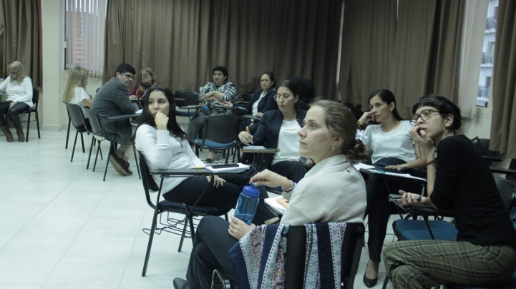
Se realizarán 5 jornadas de trabajo según las posibilidades de los integrantes del grupo, sumando un total de aproximadamente 25 horas de duración.

Premio a la Investigación Institucional
En el marco de la Jornada Encuentro de Investigación, Extensión y Emprendimiento 2019, la Universidad Columbia del Paraguay busca premiar los mejores trabajos entre los docentes y de esa manera fortalecer el desarrollo profesional de los recursos humanos, que es el principal objetivo.
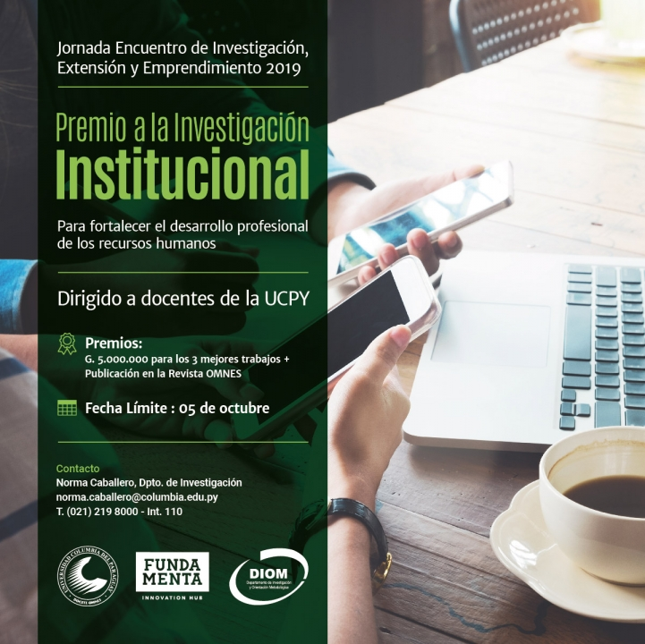
Podrán participar todos los profesores de nuestra casa de estudios, cuyos trabajos deben ser inéditos, de índole científica, cumpliendo con los requisitos del reglamento, en tanto que la autoría podrá ser individual o grupal (hasta tres personas).
Las tres mejores propuestas de investigación serán retribuidas con la suma de G. 5.000.000, cada uno, además, serán aprobadas para su publicación en la prestigiosa revista OMNES.
Las investigaciones aplicadas a la Universidad y a las problemáticas nacionales se limitarán a las desarrolladas entre el 2018 y julio del 2019, por ende, las mismas deben estar culminadas al momento de su postulación.
El período de postulación de trabajos se extenderá hasta el mediodía del 05 de octubre. Durante el acto de premiación, de acuerdo a la cantidad de participantes, el postulante dispondrá de 10 minutos para la presentación del proyecto de extensión.

Presentan innovador proyecto bioclimático

La iniciativa, a cargo de docentes de la carrera de Arquitectura y alumnos del segundo año de la Universidad Columbia del Paraguay, busca favorecer las condiciones de trabajo de los usuarios, con soluciones económicas y sostenibles, en la casa de estudios. En ese sentido, una de las casetas de seguridad fue la beneficiada.
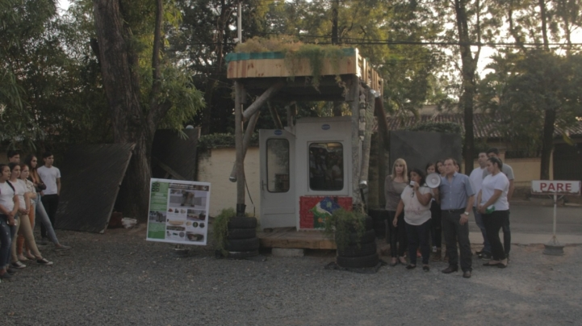
Entre las ventajas de fabricar áreas confortables, se debe a que en la ciudad donde vivimos cuenta con mucha radiación solar, lo que hace fácil la implementación, fabricación y demostración de una aislación térmica correcta.
Sentirse cómodo en el trabajo es fundamental para la salud mental del trabajador; y los trabajadores que están felices serán mucho más productivos que los que no. Si bien lograr que la conformidad total depende de una serie de factores, el lugar físico de un incide de manera considerable.

Verdes y amigables son los adjetivos y metas que se han vuelto tendencia, ya que arquitectos, ingenieros y contratistas buscan ofrecer soluciones a nivel estructural y a usuarios.
Entre los principales beneficios ambientales, destacan la protección del ecosistema, la reducción de emisiones de gases, el mejoramiento de la calidad del aire y del agua, la reducción de las corrientes de desechos, la conservación y restauración de los recursos naturales, así como el control de temperatura, entre otros aspectos.
En cuanto a las ventajas en el ámbito económico, se promueve la expansión del “mercado verde”, se reducen costos operativos, se optimiza el ciclo de vida del edificio, se aumenta el valor de la propiedad y se mejora la asistencia y productividad de los usuarios.
Por otro lado, la mejora en la comodidad y la salud de los ocupantes, la creación de un ambiente estéticamente agradable, la disminución de la tensión en la infraestructura local y el aumento en la productividad de los trabajadores, son algunos de los beneficios sociales de la construcción sostenible.

Presentaron las "Cápsulas Retorno"

La Universidad Columbia del Paraguay, en conjunto con la Aso Becal, presentó este martes a las 19:00 h en la Alianza Francesa las “Cápsulas Retorno”, historias de ex becarios, narradas por ellos mismos, para fortalecer la comunicación acerca de sus experiencias.
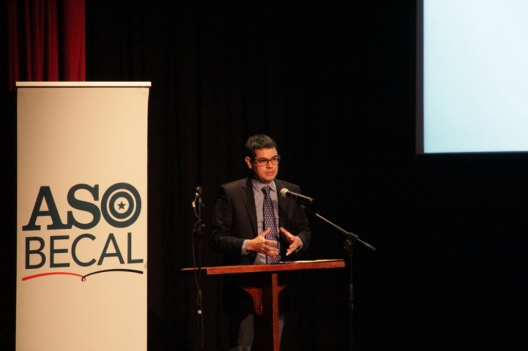
Nuestra casa de estudios, enfocada en cooperar con la sociedad paraguaya en la formación de los recursos humanos altamente calificados, ayudó de manera activa en la elaboración de los materiales audiovisuales, a través del equipo técnico y comunicacional.
La AsoBecal fue fundada en diciembre del 2016, con el objetivo común de todos los exbecarios del Programa Nacional de Becas de Postgrados en el Exterior Don Carlos Antonio López, el de dar continuidad y sostenibilidad a la propuesta educativa, además de fortalecer, fomentar, promover, apoyar y hacer seguimiento constante a programas de reinserción laboral para quienes fueron beneficiarios.

Seminario Internacional sobre Educación Inclusiva

II Seminario Internacional sobre Educación Inclusiva - SESI,

Esta actividad es desarrollada en el marco del Programa de Vinculación de Científicos y Tecnólogos del CONACYT, convocatoria 2019 y tendrá como expositores internacionales al Dr. Antonio Hernández y a la Dra. Claudia De Barros, de la Universidad de Jaén (España).

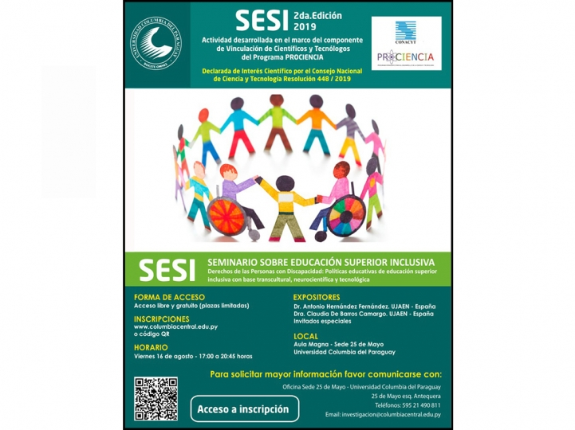

Servicio de Asistencia Legal Comunitaria Gratuita

El Servicio de Asistencia Legal Comunitaria Gratuita de la carrera de Derecho de la Universidad Columbia del Paraguay se encuentra a disposición de toda persona que necesite obtener orientación respecto a qué pasos debe realizar para resolver un problema de tipo legal.

¿Cómo funciona?
Todo lo que debe hacer es completar un breve formulario y un/una representante del Servicio de Asistencia Legal le sugerirá por el mismo medio las recomendaciones correspondientes, y de ser necesario, coordinar una reunión para ampliar el asesoramiento.
​Toda la información y datos personales serán manejados con absoluta confidencialidad.

Cocido, chipitas y ciencia
¿Qué impactos tienen las variables climatológicas en los materiales de construcción y elementos paisajísticos? ¿Cómo se relacionan las variables climatológicas como la temperatura, la velocidad de los vientos, el grado de asoleamiento con la temperatura que adquieren los materiales constructivos y elementos paisajísticos? Estas y otras preguntas serán respondidas en el primer encuentro de Cocido, chipitas y ciencia (con suerte mbeju) que se llevará a cabo el jueves 27 de junio. La presentación estará a cargo de la Arq. Beatriz Franco Paats, Directora de la Carrera de Arquitectura Ambiental de la Universidad Columbia del Paraguay.
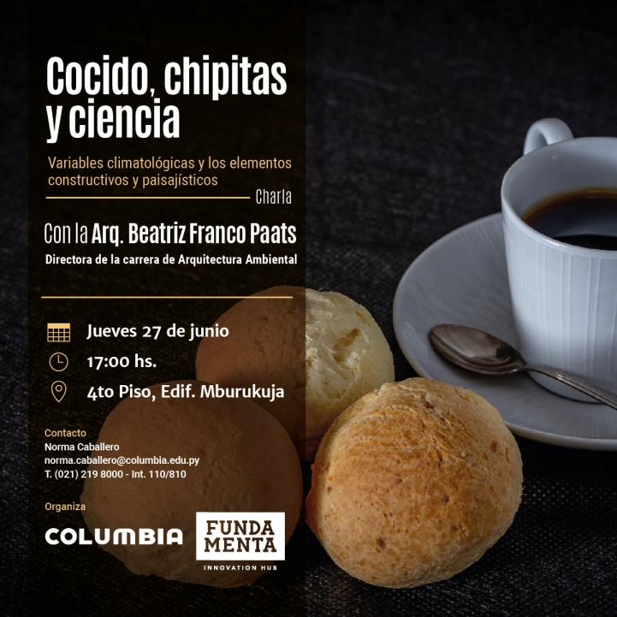

El bienestar de los seres humanos en gran medida depende del confort térmico que experimentan durante las distintas horas del día. Esta charla se centra en el análisis de dos materiales de uso frecuente en las viviendas, el piso atérmico y el césped, desde la perspectiva de la temperatura que adquieren según las variables climatológicas y los factores climatológicos.
Se realizó un análisis de la medición sistemática de temperatura de los materiales mencionados cuya variación depende de las condiciones térmicas reinantes durante cada día de medición. Se verificó que, si bien el piso adquiere menor temperatura que el césped, éste una vez que su superficie no está en contacto con los rayos solares, su temperatura desciende drásticamente creando mayor confort en el ambiente.
Se observó también que, la vegetación no mantiene una temperatura constante, sino que varía según las condiciones climatológicas y en especial de los rayos solares los cuales tienen mayor incidencia en esa variación térmica. Otra deducción es que los pisos atérmicos constituyen un efectivo avance tecnológico dentro de los materiales constructivos considerando que adquieren poca temperatura aún expuestos a los rayos solares y, que su comportamiento es muy similar al césped por lo que se afirma que es una buena alternativa de uso para el exterior de las viviendas, considerando el aumento paulatino del déficit de agua potable en nuestro país y en el mundo entero.

Columbia participó del Congreso MUTAPY

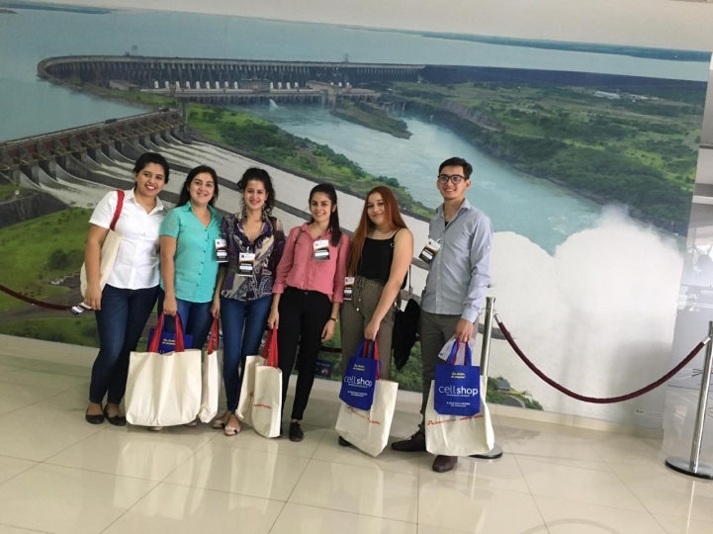
En esta oportunidad, se reunieron participantes locales y representantes del turismo de Perú, Chile, Miami, Colombia, Brasil, y otros países. La consultora Moreturismo Internacional, de España, organizó con el fin de mejorar la competitividad turística del país, mediante la contribución de empresas de la industria tecnológica mundial como Expedia, Google, TripAdvisor y la Agencia Española de Expertos Científicos en Turismo (AECIT).
Entre los temas desarrollados se encuentran el marketing digital, las tendencias del turismo colaborativo, la transformación digital en los destinos turísticos, social media, turismo emergente y otros.
La Federación Latinoamericana de Ciudades Turísticas nace de la iniciativa de varias asociaciones de gobiernos locales, y tiene sus fundamentos en la necesidad de fortalecer el relacionamiento intrarregional de sus habitantes, con el objetivo de sumar experiencias y fomentar la integración de los habitantes de Latinoamérica.

Columbia coopera con el medio ambiente

La Universidad Columbia del Paraguay, consciente acerca de la contaminación global, coopera y se une a la protección del Medio Ambiente, cuyo día se conmemora cada 5 de Junio, desde 1994, para visibilizar las problemáticas que enfrenta el planeta.
Contamos con maestría en Arquitectura del Paisaje, el cual es el resultado de la vital necesidad de contar con profesionales capaces de construir conscientemente un paisaje mejor, que refleje las aspiraciones de nuestra sociedad con una ética de respeto a la naturaleza.
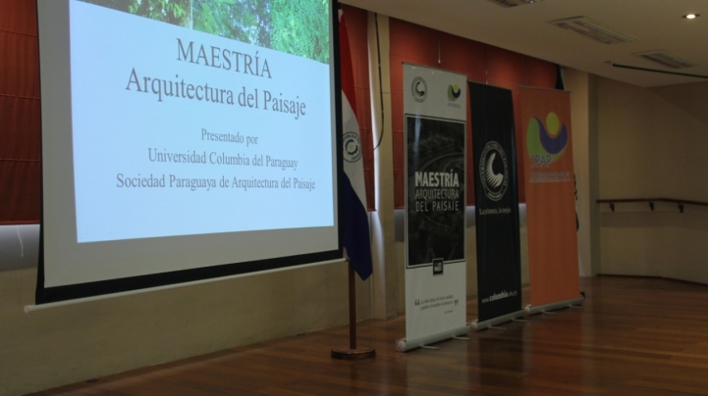

Nuestra casa de estudios, reflexivo en el cuidado y el mejoramiento del medio humano, beneficia a la naturaleza de varias formas. Una de ellas es la caseta bioclimática, un proyecto de la carrera de arquitectura que logró mejorar las condiciones de trabajo al fabricar un área confortable, verde y amigable.

La UCP se caracteriza por la calidad y creatividad de sus talleres, en ese sentido, realizarán actividades para la reutilización de cartón corrugado como material de construcción. Este material es uno de los más usados en la vida cotidiana, además, es altamente biodegradable y, por ende, contribuye con el medio ambiente.

Seguramente han escuchado que donar tapitas de plástico representa un beneficio para los niños con cáncer. Esta idea es cierta, pero, ¿por qué? Las tapitas son vendidas para generar recursos y así ayudar al costo del tratamiento integral.
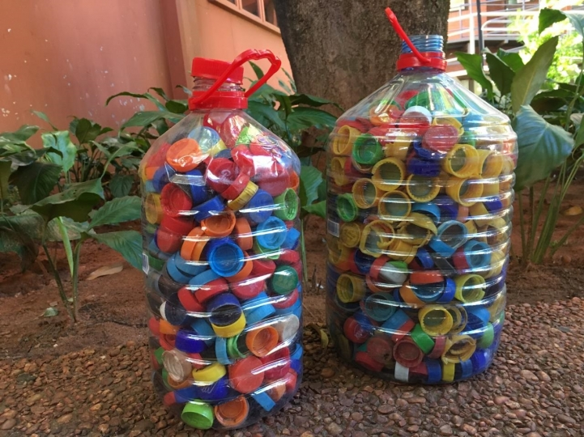

Ya es habitual ver contenedores divididos en colores. Al darle importancia en el momento de colocar los desechos, estamos ayudando a los recolectores en tener una gestión óptima en lo relativo a la generación y tratamiento de la basura.
De esta forma, este día ha ido ganando relevancia, y la Universidad Columbia del Paraguay brinda la oportunidad de ampliar las bases de una opinión pública bien informada para conservar y mejorar el medio ambiente.

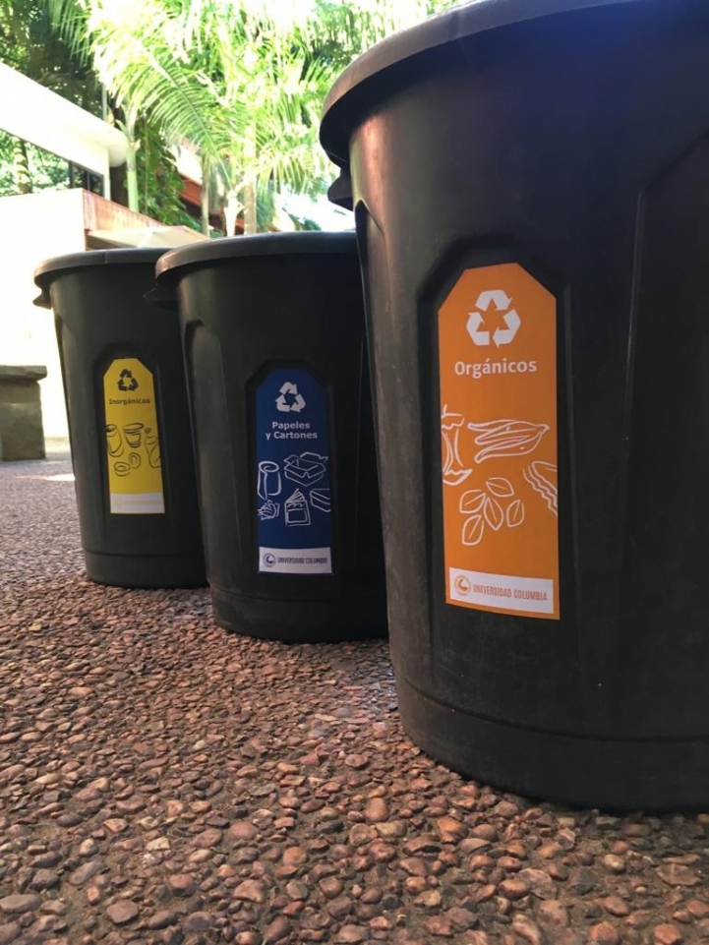

1er. Ciclo de Conversatorios sobre Ley de Protección Integral a las Mujeres

Los días 29 y 30 de agosto del corriente año, se realizó el Primer Ciclo de Conversatorios sobre la Ley N° 5.777 “De Protección Integral a las Mujeres, contra toda Forma de Violencia”, organizado por la Asociación de Agentes Fiscales del Paraguay y la Asociación de Defensores Públicos del Paraguay, con el apoyo de la Universidad Columbia del Paraguay, Sede 25 de Mayo. El seminario tuvo lugar en el Aula Magna de dicha casa de estudios.

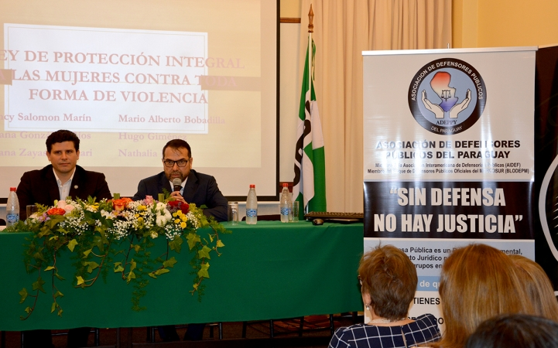

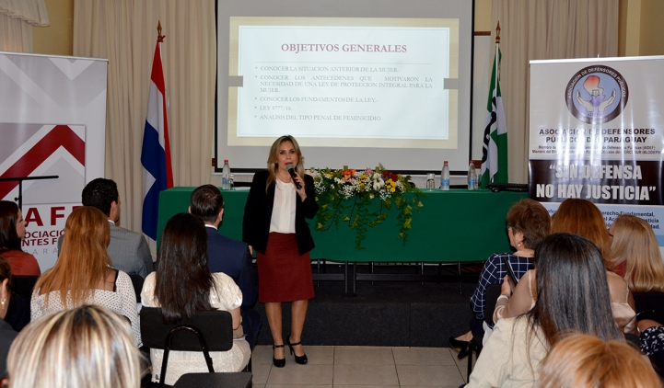

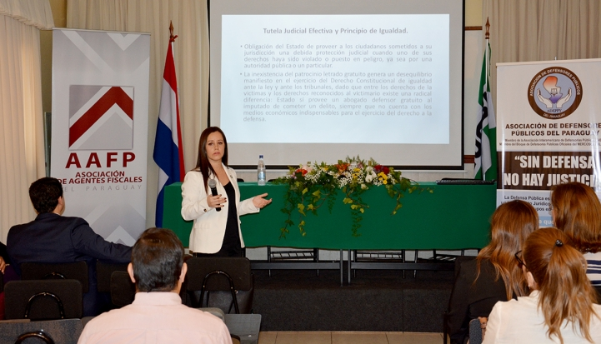

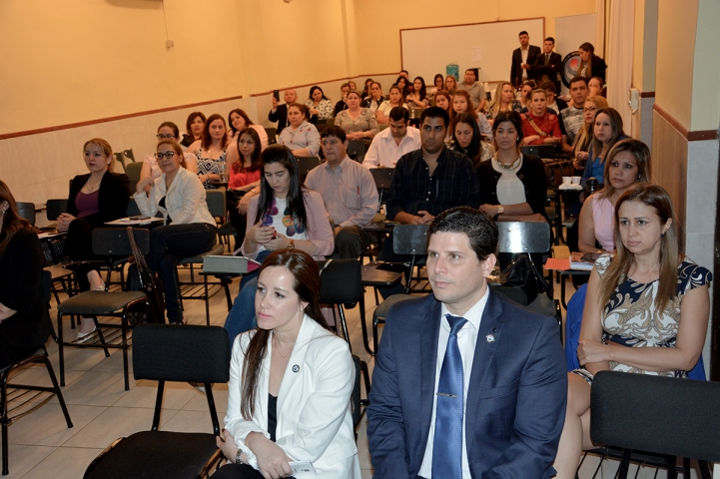

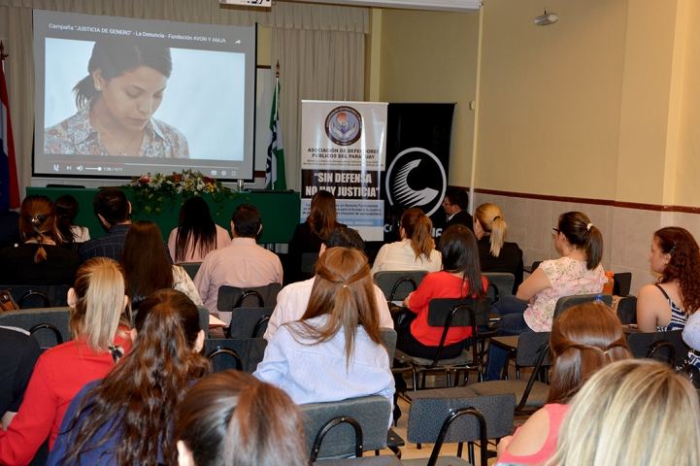

Conferencia:

Efectos de la Privación de Libertad en la Salud Mental de los Jóvenes
Se hizo mención a que los trastornos en la salud mental pueden generar conductas inapropiadas, desde trastornos de socialización, adicciones y llevar a la delincuencia.
Se destacó la falta de conciencia a nivel mundial y en nuestro país, sobre la importancia en el tratamiento de la salud mental de la población, destacando las estadísticas sobre depresión y trastornos que constituyen discapacidades no visibles y que impactan en el ámbito laboral y económico.

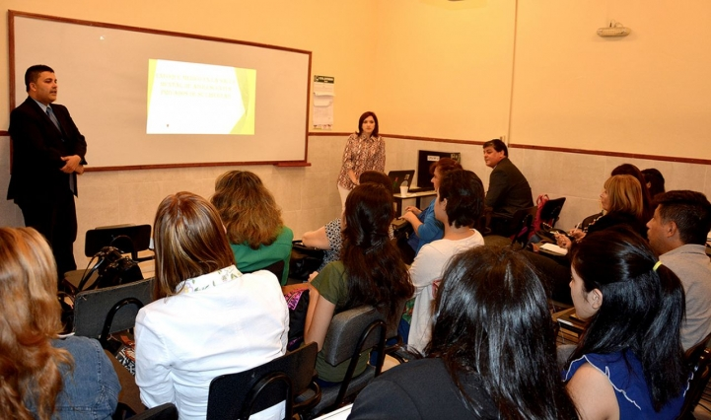

Se hizo referencia a la carencia de lugares de tratamiento para jóvenes con problemas mentales o de adicción, insistiendo en la necesidad de la separación de las personas privadas de libertad y reclusión en lugares adecuados establecidas en la Constitución que en muchas ocasiones no se cumplen.
Participaron del evento estudiantes de la Universidad y un numeroso público compuesto por estudiantes y profesionales de psicología, medicina y funcionarios de establecimientos penitenciarios.

Conferencia sobre Protección de Datos Personales

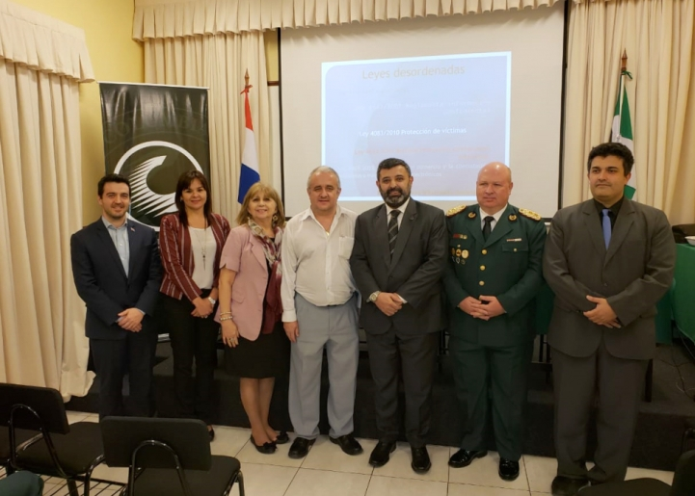

Conferencia sobre el Proyecto de Ley de Protección de Datos Personales en Paraguay. Se abordaron aspectos de ciberseguridad y del derecho vigente en nuestro país.
La existencia de normas en diferentes leyes. Se refirió a los dos sistemas, el Americano que cuenta con normas en diferentes textos legales y el sistema Europeo, donde se adoptó el Reglamento General de Protección de Datos Personales y que este sistema de protección integral se adoptó también en varios países de la región.
Se explicó que el sistema de protección de datos debe incluir un mecanismo especializado para la defensa de los derechos de las personas y a modo ilustrativo, se explicó el rol del Delegado de Protección de Datos y las autoridades encargadas en la materia que existen en Europa.

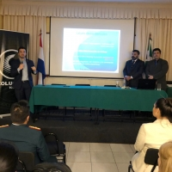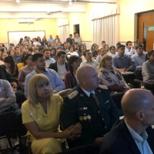
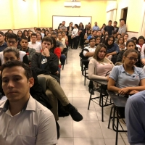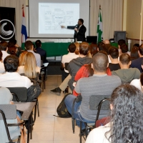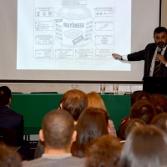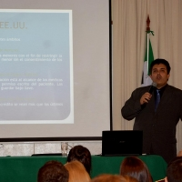

Así fue la Semana de la Gestión de Riesgos 2019
El Departamento de Gestión y Reducción de Riesgos de la Universidad Columbia del Paraguay ejecutó del 7 al 11 de octubre la Semana de la Gestión de Riesgos, con el apoyo de docentes, investigadores, estudiantes y representantes de varias instituciones nacionales e internacionales.
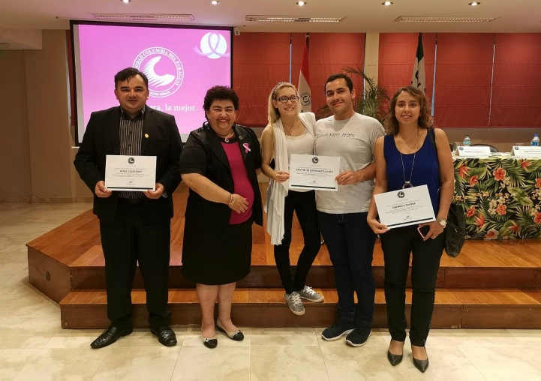
Esta actividad fue declarada de interés institucional y académico según Res. N° 231/2019 por el Rectorado de esta casa de estudios.
El proyecto se enmarcó dentro de la celebración del Día Internacional para la Reducción de Desastres, que este año se centró en la Meta D del Marco de Sendai para la Reducción del Riesgo de Desastres: "Reducir considerablemente los daños causados por los desastres en las infraestructuras vitales y la interrupción de los servicios básicos, como las instalaciones de salud y educativas, incluso desarrollando su resiliencia para 2030".

Así mismo busca transmitir el mensaje de que muchos desastres pueden evitarse o prevenirse aplicando un enfoque de diseño, construcción y desarrollo de las infraestructuras esenciales que tengan en cuenta las consideraciones de riesgo, con el fin de prevenir la creación de nuevos riesgos y garantizar la continuidad de funcionamiento de las infraestructuras esenciales durante y después de un desastre. Lema 2019 del Día Internacional para la Reducción de Desastres 2019 – Infraestructuras Resilientes
El Día Internacional para la Reducción de Desastres, conmemorado cada 13 de octubre, tiene el fin de promover una cultura mundial para la reducción de desastres, lo cual incluye su prevención y mitigación, al igual que actividades de preparación. Desde hace ya 26 años que se ha designado este día por la Asamblea General, este se ha transformado en una actividad mundial de gran importancia para aumentar el grado de sensibilización en torno a este tema, y se ha celebrado de diversas formas para alentar esfuerzos dirigidos a establecer comunidades y naciones más resilientes frente a los desastres.
Entre las principales actividades se puede destacar la presentación del video: “Un minuto de seguridad”, que será utilizado antes de cada actividad oficial realizada en la universidad; así como la evaluación del Plan de Seguridad Institucional y propuestas de brigadistas para el 2020 y un ciclo de charlas.
El miércoles 9 las ponencias fueron sobre la Extensión con la temática de la GIRD, a cargo del Prof. Diego Chamorro, de la carrera de Psicología, y el Lic. Santiago Galeano, Director de la carrera de Turismo y Hotelería; y La investigación con la temática de la GIRD, con la Prof. Lic. María Di. Giovanni
El jueves 10 la temática fue la Gestión de los riesgos en las instituciones educativas, donde se presentó la Experiencia de la USAID/OFDA, a cargo de la Consultora para Paraguay Abog. Gabriela Frutos, la GIRD en la FACEN_UNA, por el Prof. Ma. Jorge Velázquez, el CUSIES, como un trabajo del Dpto. de GRR de la UCPY, y la FACEN, presentado por la Dra. Mirtha Alfonso y, por último, las experiencias de trabajos voluntarios por el Consejo de Delegados, a cargo del Pte. Mathias Junghanns y la Vicepresidente Agustina Vallovera.
Como cierre, el viernes 11 se conversó sobre la Gestión de los riesgos por los ministerios e instituciones públicas, contando con la Lic. Bernarda Casco, Directora de la Dirección de Gestión de Riesgos del Ministerio de la Niñez y la Adolescencia, Lic. Liliana Riline, de ASANED del Ministerio de Salud Pública y Bienestar Social, Lic. Alba Insfrán, de la Dirección de Meteorología e Hidrología de la DINAC y el Lic. John Erasmo Candia, del Ministerio de Obras Públicas y Comunicaciones, quienes dieron un breve resumen de las diversas acciones en pro de la gestión de los riesgos a nivel nacional.
La Academia cumple un rol fundamental desde las cuatro áreas de actuación: la gestión institucional, el desarrollo académico a través de las diversas materias, la investigación y la extensión.
¡Prevenir los riesgos es tarea de todos!

Alumnos practican Protocolo de Seguridad

El jueves 3 de octubre se realizó una Charla Formativa sobre los diversos protocolos de seguridad, en la Universidad Columbia del Paraguay, sede España, a cargo del Arq. Luis Emilio Barrios, Coordinador de Brigadistas, y la colaboración del personal de mantenimiento y apoyo.
Primeramente, dieron a conocer los diversos protocolos de seguridad, los tipos de fuego, tipos de extintores, sus partes, modo de acarreo y manipulación. Finalmente, los estudiantes del primer año de la carrera de Arquitectura tuvieron la posibilidad de practicar en el patio, tras un simulacro de evacuación por la escalera de emergencia.
La carrera de Arquitectura, de esta forma, contribuye en la creación de una casa de estudios más segura y resiliente.

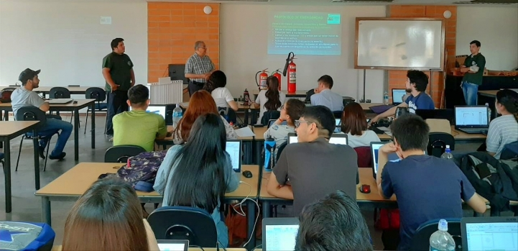

"Prevenir es mejor que reparar"
Con esta premisa, la Universidad Columbia del Paraguay, desde el Dpto. de Gestión y Reducción de Riesgos y el apoyo del Dpto. de Mantenimiento y otros sectores, se viene realizando una serie de talleres teóricos prácticos.

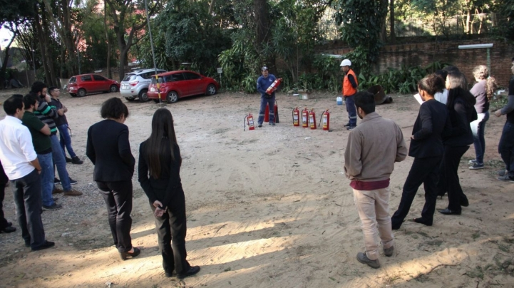
La extinción de incendios y el uso de las bocas de incendios, a cargo del instructor Pedro Noguera, es uno de los temas variados desarrollados. También Primeros Auxilios Básicos y ejercicios de resucitación cardiopulmonar (RCP). En tanto que la empresa Fire Masters se encargó de explicar y mostrar el correcto uso de extintores.
Este tipo de capacitaciones antecede al simulacro a realizarse en la sede España y responde al Plan de Seguridad Institucional redactado en forma conjunta. La universidad segura se logra con las acciones constantes y planificadas.

Taller de Gestión y Reducción de Riesgos de Desastres con Enfoque Inclusivo
La Universidad Columbia del Paraguay, con apoyo de su Dpto. de Gestión y Reducción de Riesgos, fue sede del Primer Taller de Formación en Gestión y reducción de riesgos de desastres con enfoque inclusivo los días 22 al 24 de mayo de 2019.
Los participantes del taller fueron representantes de instituciones públicas y privadas que trabajan con personas que cuentan con discapacidad, instructores voluntarios de la Red Nacional de Gestión de Riesgos y Desarrollo del Paraguay, así como representantes de la SEN, SENADIS y MEC (Educación Inclusiva y Dirección del Dpto. Central).

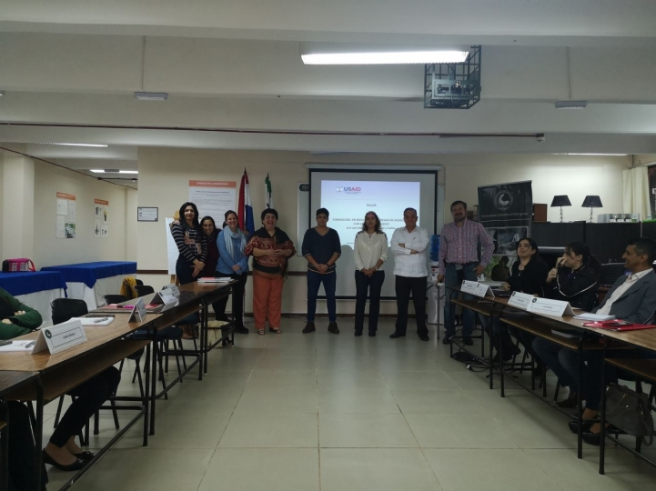

El Consultor Regional, costarricense, en la Educación RTI del Programa Regional de Asistencia de Desastres USAID/OFDA/LAC Lic. Manuel Ramírez estuvo como asesor del taller y la especialista en gestión de riesgos RTI María Gabriela Frutos, consultora de USAID para Paraguay coordinó el mismo.
Los instructores voluntarios: Mirtha Alfonso de Silvero, Tania Campos Pecci, Evin Colmán y Natalia Casco desarrollaron los temas con apoyo del Asesor Ramírez y el apoyo logístico de los voluntarios Henry Tintel, Seydi Maciel y Emilce Britos.

La Atención a personas con discapacidad en situación de emergencia es un tema muy importante y la formación de capacidades es fundamental.

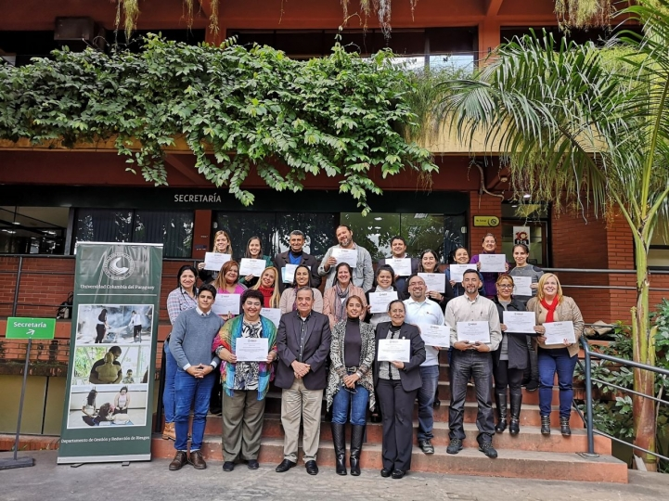

El CUSIES y un gran paso en la seguridad educativa
El Departamento de Gestión y Reducción de Riesgos de la Universidad Columbia del Paraguay y el Comité de Seguridad Institucional de la FACEN – UNA realizaron el Curso de Seguridad para Instituciones de Educación Superior (CUSIES) de validación en la Facultad de Ciencias Exactas y Naturales, localizada en el campus de la UNA en San Lorenzo.
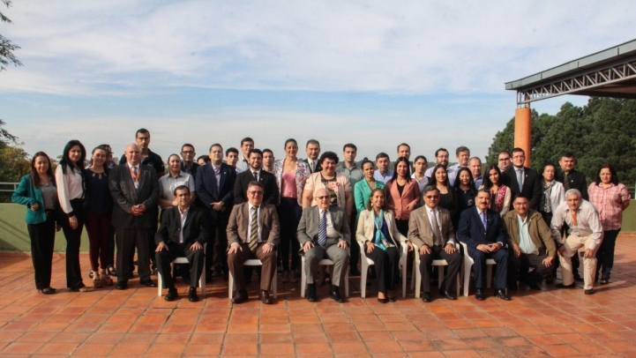
Durante el curso, los días 12, 13 y de junio, se validó el nuevo documento que permitirá la sensibilización sobre la Gestión Integral de Riesgos de Desastres (GIRD) en las instituciones de Educación Superior (IES).
El viernes 14 se realizó la última actividad del CUSIES, un simulacro de evacuación en la que los participantes debían poner en práctica el plan de seguridad elaborado durante el curso.
Este CUSIES está coordinado por el Departamento de Gestión y Reducción de Riesgos de la Universidad Columbia del Paraguay y el Comité de Seguridad Institucional de la FACEN _ UNA con el apoyo de la Agencia para el Desarrollo Internacional USAID, la Secretaria de Emergencia Nacional SEN, el Ministerio de Educación y Ciencias y otras instituciones públicas y privadas.
La actividad del simulacro contó con el apoyo de la Policía Nacional y del Cuerpo de Bomberos Voluntarios de la ciudad de San Lorenzo.
Formando capacidades en la Academia se logrará gestionar prospectivamente los riesgos en pro del desarrollo del país.

Curso de Atención a Personas con Discapacidad en Situaciones de Emergencia

La Universidad Columbia y el departamento de Gestión y Reducción de Riesgos te organiza el curso de Atención a las Personas con Discapacidad en Situaciones de Emergencia, el mismo se realizara en 3 jornadas, que serán los días jueves 4, 11 y 25 de abril, en el aula Magna de la sede España, de 18:00 a 20:00 horas. El curso está dirigido a Estudiantes y público en general.
En situaciones de emergencias y desastres, las personas con discapacidad se ven afectadas en gran modo debido a que las medidas de evacuación, respuesta y recuperación resultan inaccesibles para ellas, por ello la importancia de saber cómo actuar ante este tipo de situaciones.
La falta de preparación y planificación, así como a la inaccesibilidad de las instalaciones, de los servicios y los sistemas de transporte, propician que las personas con discapacidad tengan más probabilidades de ser abandonadas durante una evacuación en caso de emergencias y desastres.
Objetivos del curso son:
- Proveer los conocimientos básicos sobre las características de las P c D, sus limitaciones y el protocolo de atención de las mismas.
- Propiciar un espacio de reflexión sobre la cultura de la prevención para estar enterados y alertas ante diversas situaciones de emergencias y desastres que puedan darse, de tal forma que la población con discapacidad pueda ser atendida con prioridad, respeto y dignidad.

Curso de Atención a personas en situación de emergencia

La Universidad Columbia, atendiendo a que todas las instituciones educativas debemos apuntar a la inclusión de las personas con discapacidad, desde su Departamento de Gestión de Riesgos y Reducción de Riesgos ha organizado un Curso de atención a personas en situación de emergencia y la misma ha culminado exitosamente el 25 de abril de 2019.
Las facilitadoras Lic. Nilza Gadea y Prof. Ma. Tania Campos han desarrollado, en tres encuentros, los fundamentos teóricos básicos sobre las diferente discapacidades: visual, auditiva, física, intelectual y psicosocial, las clasificaciones de cada una de ellas, las barreras, las estrategias a utilizar en casos de emergencias.
Se realizaron prácticas concretas de cómo trabajar con personas con discapacidad visual y física; además se presentaron estudios de casos concretos entre los participantes de las diversas instituciones: Universidad Nacional de Itapúa (UNI), Cruz Roja Paraguaya, Ministerio de Educación y Ciencias, Secretaria Nacional por los Derechos Humanos de las Personas con Discapacidad (SENADIS) y la UCPY.
Se ha dejado muy en claro que “A incluir solo se aprende… incluyendo!” (Werneck, 2004) y que todas las instituciones educativas debemos iniciar con este proceso.
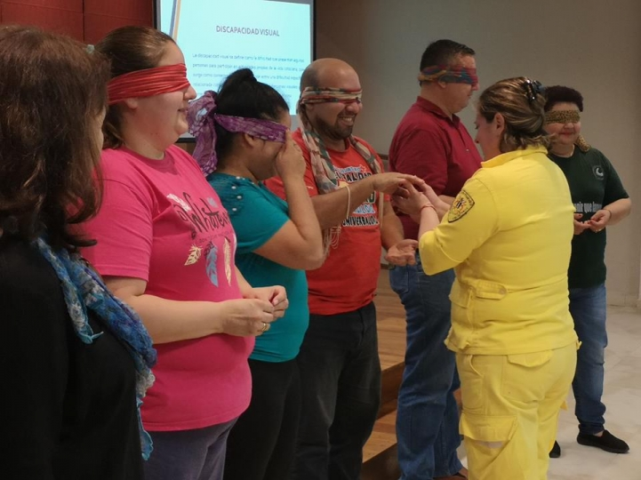
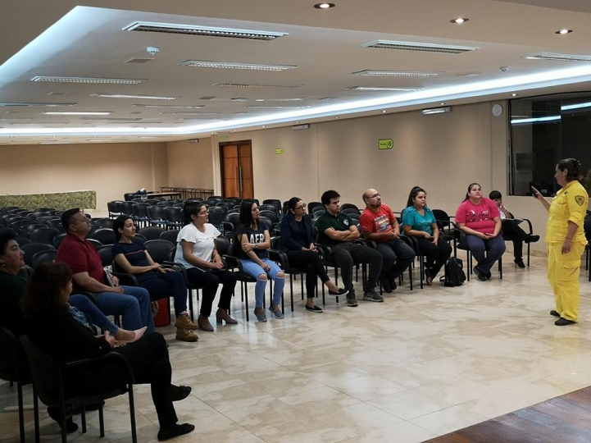

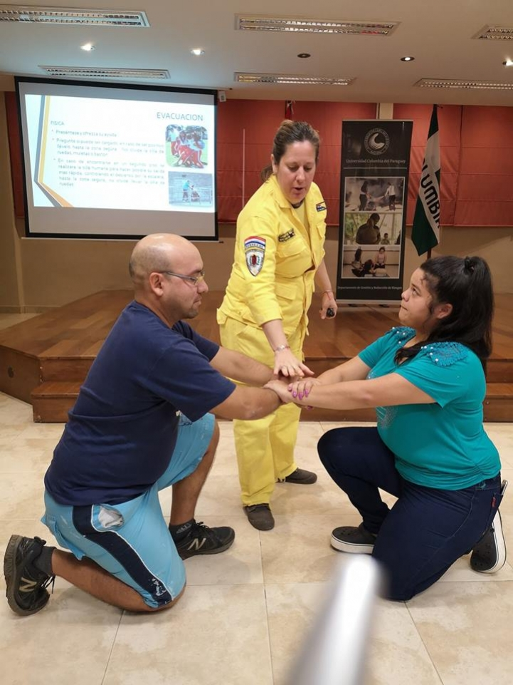

Conversatorio sobre la Ley 5804
“QUE ESTABLECE EL SISTEMA NACIONAL DE PREVENCION DE RIESGOS LABORALES”

La Universidad Columbia del Paraguay, comprometida con la Seguridad y la Gestión de Riesgo, y cuyo objetivo es formar profesionales con una base sólida en competencias para el Desarrollo humano, organiza un Conversatorio acerca de la Ley 5804, promulgada en el mes de diciembre de 2017, con el apoyo del Departamento de Gestión y Reducción de Riesgos y la Carrera de Psicología, de la Universidad.

Lugar: Aula Magna
Fecha: 20 o 22 de marzo
Costo: Sin costo
Hora. 19:30

Objetivo General

- Analizar y reflexionar acerca de la Ley 5804.

Objetivos específicos

- Generar conocimiento y compromiso acerca de Sistema de Gestión de la Seguridad y la Salud en el trabajo.
- Establecer la mejora progresiva del entorno laboral.
- Reconocer las actividades de promoción y prevención que tiendan a mejorar las condiciones y la salud laboral.
- Fortalecer las actividades tendientes a establecer el origen de los accidentes de trabajo y las enfermedades profesionales
- Aplicar las herramientas técnicas previstas en esta ley.
- Generar contacto con futuros interesados en los cursos de Capacitación y Posgrado referentes al tema, y que se encuentran en proceso de gestión.

Beneficiarios

- Directivos, docentes y alumnos de todas las carreras de la Universidad.
- Público interesado en general.

Propuesta de disertantes Invitados

- Diputado Dani Durán quién fue el proyectista,
- Ministro deTrabajo, Empleo y Seguridad Social. MTEySS. Dr. Guillermo Sosa
- Profesor Rogelio Florenciañes, Abogado, Doctorado en Derecho Público con Énfasis en Gobernabilidad . Maestría en Asuntos Públicos y Gobernabilidad
- Abog. Olga Ortiz de Franco. Directora de la Dirección de Salud y Seguridad Ocupacional. MTEySS (a quien ustedes nombraron, que es del Ministerio)

Otro punto a considerar:

Se pretende con esto, que más allá del ejercicio académico que importa el análisis propuesto, el Conversatorio buscará identificar los desafíos que plantea el “estado del arte”, de manera a que quienes participen puedan esbozar una agenda de trabajo para los próximos años.

Modalidad del conversatorio:

A las presentaciones de los panelistas, máximo de 20 minutos, seguirá una rueda de discusión e intercambio con los participantes cuya conducción estará a cargo de un moderador.
La actividad finalizará con una breve síntesis acerca de las principales conclusiones del día.
Tanto las exposiciones como las intervenciones de los participantes serán grabadas, de tal manera que una vez revisadas y corregidas puedan ser publicadas por los organizadores.

Promoción del evento:

- Comunicación interna, a través de la Dirección de comunicación
- Flyers distribuidos por la institución.
- Vía Redes sociales y página WEB.

Capacitación Uso de Extintores
La Universidad Columbia del Paraguay, sede España, dentro de las actividades de la formación de capacidades para la extinción de incendios realizó un taller para la práctica del uso de los extintores, el día 8 de abril.
Esta actividad estuvo dirigida por un técnico de la empresa Fir Máster, quien previo a la actividad dio una breve charla sobre los tipos de extintores, partes del mismo y el modo correcto de su utilización.
Es importante que cada miembro de toda la organización tenga la capacidad de respuesta ante situaciones de emergencias como lo es un principio de incendio.
La prevención es mejor que la respuesta.
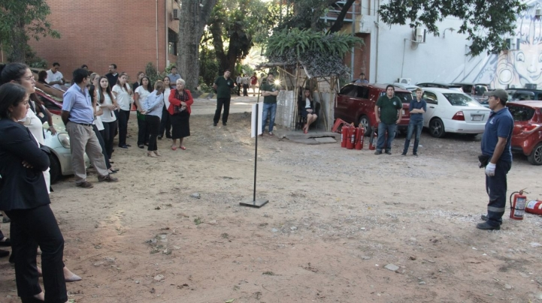

I Seminario Internacional Interuniversitario

de Gestión Integral de Riesgo de Desastre

Los días 30 y 31 de octubre de 2018 en la Universidad Columbia del Paraguay, como miembro fundador de la Red Nacional de Gestión de Riesgos y Desarrollo del Paraguay, junto con la Secretaría de Emergencia Nacional y la USAID/OFDA, se llevó a cabo el I Seminario Internacional Interuniversitario de Gestión Integral de Riesgos de Desastre, en el Aula Magna Rubén Urbieta Valdovinos.
El propósito del encuentro fue: Analizar el rol de las Instituciones de Educación Superior en el tema de la Gestión Integral de Riesgo de Desastre (GIRD) y ofrecer un espacio de socialización de acciones y experiencias realizadas en el tema por las universidades nacionales y de América Latina y los retos futuros.
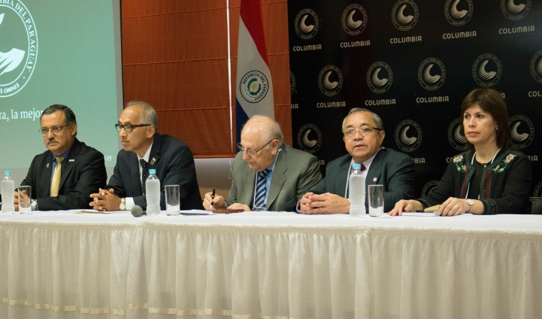
La metodología consistió en conferencias magistrales y mesas de trabajo sobre los cuatro ejes que se deben trabajar con la GIRD: gestión Institucional, formación académica, investigación y responsabilidad social.

Entre los ponentes y conferencistas internacionales estuvieron:
- Pbro. Julio Jairo Ceballos, Rector de la Universidad Pontificia Bolivariana de Medellín _ Colombia.
- Dr. Orestes Cachay, Rector de la Universidad Nacional de San Marcos. Lima - Perú.
- Lic. Carlos Córdova, Consultor Regional en Gestión Integral de Riesgos de Desastre en la Educación Superior de USAID/ OFDA .
_ Lic. Antonio Pinheiro, Gerente Sub Regional del Cono Sur - USAID/ OFDA
- Ignacio Chang de la Facultad de Ingeniería Eléctrica. Universidad Tecnológica de Panamá.
- Dr. Gabriel Sosa y Dra. Claudia Congett, de la Universidad Nacional Arturo Jauretche de Argentina.
- Dra. Virginia Grace de la Universidad Federal de Santa Catarina. Florianópolis. Brasil.
- Lic. Manuel Ramírez, Consultor Regional de Educación y Cultura. USAID/OFDA
Entre las autoridades nacionales presentes se puede mencionar a:
- Ing. Miguel Kurita, Jefe de Gabinete de la Secretaría de Emergencia Nacional.
- Dr. Clarito Rojas, Rector de la Universidad Nacional de Concepción.
- Dr. Roberto Elías, Rector de la Universidad Columbia del Paraguay.
- Ma. Rubén Urbieta, Vicerrector - Director Sede España. Universidad Columbia del Paraguay.
- Ma. Jorge Velázquez, Coordinador del CSI de la Facultad de Ciencias Exactas y Naturales. UNA
- Ma. Rosa Encina, Directora General de la Universidad Católica. Campus Itapúa.
- Ing. Victorino Vázquez, Universidad Católica Campus Itapúa.
- Ing. Soc. Vivian Cajes, Coordinadora Gral. De la Red Nacional de Gestión de Riesgos y Desarrollo del Paraguay.
- Dra. Mirtha Alfonso de Silvero, Coordinadora Nacional de la Educación para la Gestión de Riesgos del Nivel Superior de la Red y Coordinadora del Departamento de Gestión y Reducción de Riesgos de la UCPY.
- Dr. Albán Martínez, Director de la Carrera Arquitectura. UCPY
- Abog. María Gabriela Frutos, Consultora para Paraguay de USAID/OFDA.
- Prof. Jorge Martínez, Jefe de capacitación.
Cabe destacar que este encuentro es el inicio de un trabajo mancomunado entre los representantes de las Universidades e instituciones presentes. El Seminario contó con el apoyo de voluntarios de FACEN y la Red.
Gestionando integralmente los riesgos de desastres se avanza hacia el Desarrollo y la UCPY como pionera a nivel nacional tiene el compromiso de ser el modelo.

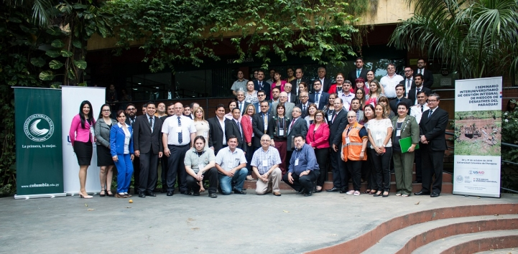

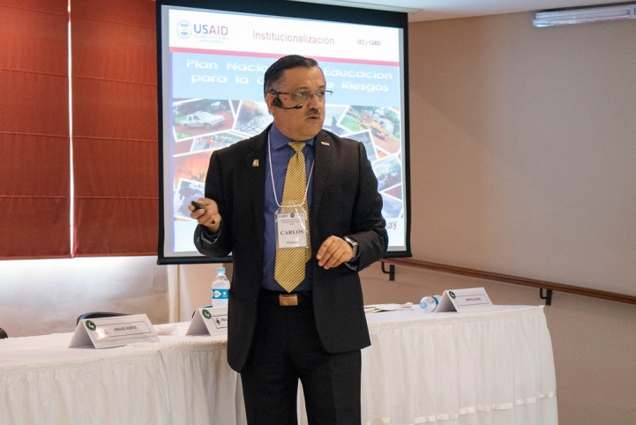
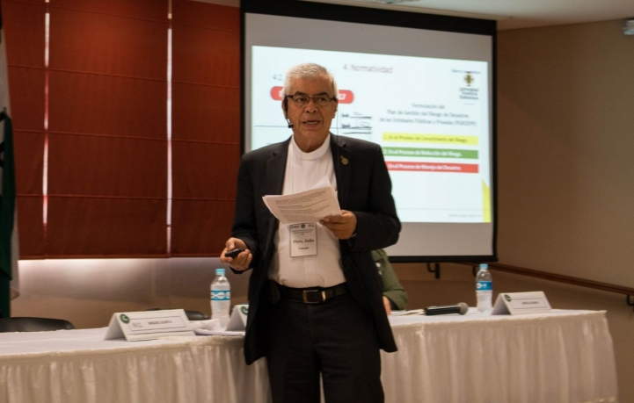

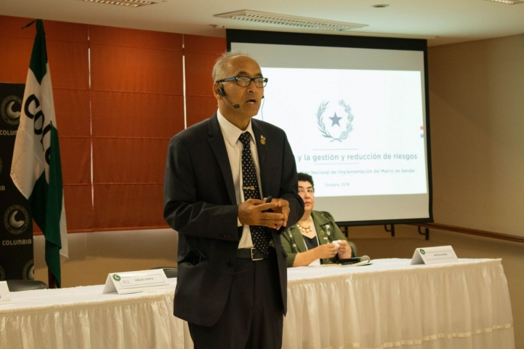

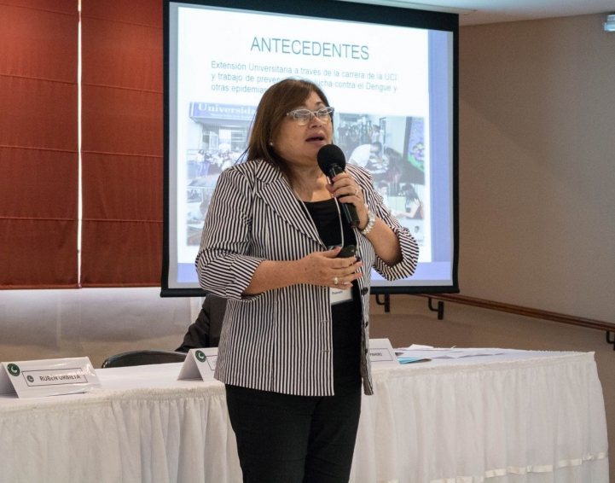

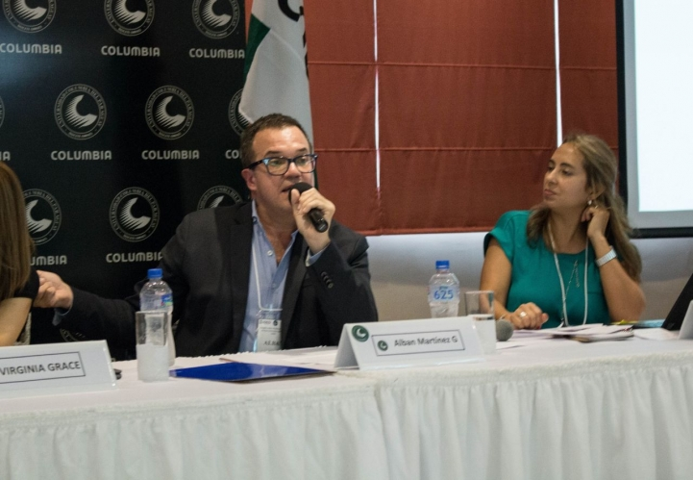

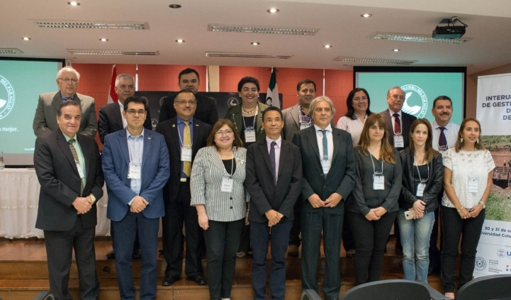

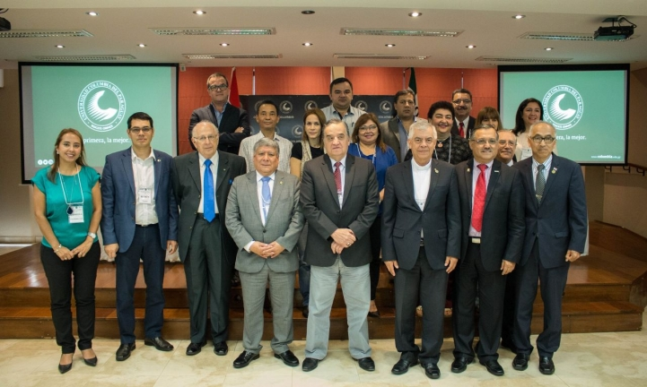

Presentación del Proyecto “Salud Sexual Reproductiva y Prevención de embarazo precoz en adolescentes escolarizados”.

Responsables

Prof. Lic. Cynthia Ríos Tonina
Prof. Lic. Marcelo García
Prof. Lic. Liz Amarilla
Prof. Lic. Teresa Riveros

JUSTIFICACIÓN
La adolescencia es un período de grandes cambios y transformaciones: el cuerpo del niño o niña comienza a madurar, a convertirse en adulto, su mente se llena de nuevas ideas y pensamientos, aparecen nuevos gustos e intereses. Es la época del deseo de independencia familiar, del inconformismo y de las teorías que pretenden cambiar el mundo, en este momento nacen las grandes amistades y los primeros amores que dejaran huella.

Según el Centro Latinoamericano y Caribeño de Población (CELADE)-El embarazo en Adolescentes es un problema en la región de Las Américas

• El embarazo en la adolescencia es una de las situaciones en que mejor se evidencian las inequidades sociales, de justicia y de género.
• Es calificado desde el discurso del desarrollo como una puerta de entrada o un reproductor del círculo de la pobreza.
• Se trata de un fenómeno que va más allá del sector salud, debido a que acarrea múltiples consecuencias no sólo en el orden de la salud, sino también en cuanto al desarrollo social en general.
• Estas consecuencias alcanzan no sólo a la mujer adolescente, sino también a su hijo o hija, a su pareja, a su familia y a la comunidad misma a la cual pertenece la adolescente.
• El impacto del embarazo en la adolescencia es psicosocial y se traduce en deserción escolar, mayor número de hijos/as, desempleo, fracaso en la relación con la pareja e ingresos inferiores de por vida. Contribuye a perpetuar el ciclo de la pobreza y a la “feminización de la miseria”.

• La brecha entre una menarquia y una iniciación sexual que se adelantan (ambos resultados esperados de la modernización) y una tasa de uso de anticonceptivos aún insuficiente y muchas veces inoportuna (lo que revela una modernización trunca en este aspecto) es la causa directa de la resistencia a la baja de la fecundidad adolescente.

La adolescencia, se caracteriza, como el período de transición entre la niñez y la edad adulta. Se evidencia que la adolescencia no ocurre de inmediato, constituye un lento proceso de aprendizaje que lleva implícito diversas transformaciones.

Podría entonces definirse la adolescencia como la etapa de la vida del individuo en la que se producen intensos cambios biológicos, psicológicos y sociales que preparan la personalidad para el logro de la autodeterminación de su vida futura

La maduración sexual es otra característica de la etapa, apareciendo los caracteres sexuales secundarios. El perfeccionamiento y madurez de las características psicosociales se desplazan, en el adolescente, a edades más avanzadas de la vida, a diferencia de la precoz madurez biológica imperante en esta etapa. Todo esto unido a la desinformación y la falta de educación en el orden sexual, posibilita que las adolescentes se crean aptas para concebir un embarazo, por lo que se considera este período como importante grupo de riesgo en la salud reproductiva, que pudieran dar lugar a una maternidad precoz.

El embarazo en la adolescencia es un problema de salud de primer orden en la actualidad; definido como la gestación durante la etapa de la adolescencia, en menores de 20 años, con un incremento en los riesgos para la madre, el feto y el recién nacido.

Algunas cifras sobre problemáticas que desde la psicología podremos intervenir en el marco del Proyecto.

Embarazo adolescente | 600 partos/año de niñas entre 10 a 14 años (MSP y BS registra anualmente).  20.000 casos de embarazos entre 15 a 19 años.  9 de cada 100.000 mujeres fallecen en el Paraguay por complicaciones en embarazo, parto y puerperio.  44% de los jóvenes entre 15 a 24 años no usan métodos anticonceptivos.  Fuente: UNFPA Paraguay

El embarazo precoz en niñas madres de 10 años a 14 años tienen 5 veces más riesgos de muerte que en una mujer desarrollada fisiológicamente, mientras que el bebé, sus riesgos de morir por bajo peso son más altos.

Además de significar para las mujeres deserción escolar que influye acotando en sus posibilidades de empleo digno y algún tipo de mejor acceso a servicios.

Por otro lado, para la mortalidad de los niños como lo menciona el informe de Niños y Niñas Urbanos de Unicef Paraguay “la mortalidad de niños menores de 5 años se ha mantenido por encima de los de las zonas rurales hasta el 2007. Estas tasas de mortalidad infantil tienden a registrarse en zonas de mayor concentración de personas y familias que viven en situación de pobreza extrema”

ANALISIS DEL CONTEXTO
La institución en donde se desarrollará el proyecto está situada en Tablada Nueva, la escuela se denomina San Vicente de Paul, la institución cuenta con 520 alumnos y 51 profesores. La directora Norma García Cabrera refiere la poca colaboración del Ministerio de Educación con relación a temas académicos, existe carencia de todo tipo desde materiales para los niños como elementos de trabajos de los docentes.

La escuela cuenta con merienda escolar, los niños reciben la merienda a media mañana y un almuerzo. Según lo manifestado por las profesoras de la escuela la gran mayoría de los alumnos que asisten a la escuela solo reciben esa ración diaria como alimento ya que en sus casas sus familias no cuentan con los recursos económicos necesarios para la alimentación de sus hijos

Los mayores problemas que se encuentran en esta población son violencia juvenil, consumo de drogas, baja autoestima, embarazo precoz, deserción escolar, abandono, maltrato, soledad, falta de contención de las familias.

Se pudo comprobar la falta de programas de prevención en estas áreas mencionadas y muy especialmente sobre salud sexual y reproductiva, se menciona que una de las causas del abandono escolar es debido a un embarazo en la edad escolar.

BENEFICIARIOS
Serán beneficiarios del proyecto los alumnos del 7mo grado de la escuela San Vicente de Paul
OBJETIVOS
Objetivo general:
Aumentar e interiorizar en la población adolescente los conocimientos, habilidades y actitudes, para prevenir embarazos no esperados
Objetivos específicos:
- Describir la información que tiene el adolescente sobre salud sexual y reproductiva.
- Identificar las opiniones de los adolescentes con relación al embarazo y sus complicaciones.
- Informar a los adolecentes acerca de cuales son sus derechos en las consultas medicas de planificaion familiar
- Capacitar a los adolescentes, al ofrecerles orientación clara sobre una conducta sexual responsable
- Desarrollar habilidades y fomentar la adquisición de conocimientos en cuanto a métodos anticonceptivos

- Facultar para ofrecerles orientación sobre las causas, riesgos y complicaciones del embarazo en la adolescencia

DESCRIPCIÓN DEL PROYECTO:

El área de trabajo será principalmente enfocado hacia la prevención.
Contenidos:
- Charla sobre higiene y salud reproductiva
- Necesidades de aprendizaje sobre la prevención del embarazo en la adolescencia.
- Inadecuado manejo de información sobre sexualidad proveniente de los medios de comunicación.
- Causas, riesgos y complicaciones del embarazo en la adolescencia.
- Orientación clara sobre una conducta sexual responsable.
- Necesidad de una correcta comunicación de los adolescentes con las familias y la escuela.

METODOLOGÍA DE INTERVENCIÓN:

Se contempla la elaboración de un Plan de Orientación para la Salud para aumentar los conocimientos en torno a los hábitos sexuales saludables en los adolescentes, con el fin de prevenir embarazos no deseados.

Para ello, se establecerá una metodología que consiste en la implantación de un “Taller de Orientación Sexual” dirigido a adolescentes coordinado por los docentes y desarrollados conjuntamente con los alumnos del 5to año de la carrera de Psicología con énfasis en el área clínica.

Los talleres deben realizarse por temas, respetando la metodología para esta forma de organización de la enseñanza.

• Charlas informativas.
• Talleres de prevención y concienciación, (elaboración de materiales para los adolescentes)
• Dinámicas grupales
• Material audiovisual
• Juego de roles
Entre algunas de las formas en que se desarrollaran los talleres.

Se deben prever las condiciones concretas de local, hora, participantes, medios de enseñanza, para el desarrollo de la actividad.

• Se ejecutaran en la escuela
• Los principales protagonistas son los adolescentes de ambos sexos.
• Se presentan las experiencias en el tema, empleando materiales gráficos u otros que de manera particular expresen el sentido de lo vivencial.

Ciclo de Charlas 2018

- Neurociencia y Algo Mas…..
Dra. Laura Guadalupe Rolón
Miércoles 16 de mayo de 2018 Lugar: AULA MAGNA

- Aspectos psicológicos y metafísicos en la obra artística de Antoni Tàpies
Dr. Alban Martínez Gueyraud
Con Apoyo del Centro Cultural de España
Jueves 17 de mayo de 2018 Lugar: AULA MAGNA

- MOBBING – Acoso Laboral y salud mental
Prof. Lic. Dolly Ruiz Lahaye
Organizado por alumnas del 3er. curso “F” como clase extra de la materia Metodología Grupales Vivenciales
Viernes 18 de mayo de 2018 Lugar: AULA MAGNA

- “Salud Sexual Reproductiva y Prevención de embarazo precoz en adolescentes escolarizados”.
Presentación del Proyecto
Cynthia Ríos - Marcelo García - Liz Amarilla
Lunes 21 de mayo de 2018 Lugar: AULA MAGNA

- Presentación de Proyecto de Ley del Psicólogo
Prof. Rubén Beczko
Lunes 21 de mayo de 2018 Lugar: AULA MAGNA

Ciclo de Charlas 2019

- Panel de Exposición de Trabajos de Investigación de Psicología de la Universidad Columbia del Paraguay
Lunes 20 de mayo de 2019 Lugar: AULA MAGNA

- “Fortaleciendo redes para la sostenibilidad de la promoción de la salud sexual y reproductiva con énfasis en la prevención del VIH/SIDA”.
Presentación de Proyecto de Extensión Universitaria
Martes 21 de mayo de 2019 Lugar: AULA MAGNA

- Conversatorio: Abordaje interdisciplinario para la atención de la Niñez y Adolescencia vulnerable.
Prof. Lic. Liz Rocío Amarilla - Lic. Liz Rojas, Lic. Richard Denis - Abg. Nadia Florentín
Con Apoyo de DIPROE- Ministerio de la Niñez y Adolescencia
Miércoles 22 de mayo de 2019 Lugar: AULA MAGNA

- Charla sobre tema de Derechos Humanos Discursos de odio y extremismo
Prof. Martin Negrete
Miércoles 22 de mayo de 2019 Lugar: AULA MAGNA

- Master Class en Psicodermatología: la conexión entre mente y piel
Dr. Julio Torales
Con el auspicio de la Academia de Dermatología y Psiquiatría Paraguaya (ADEPSI Paraguay)
Jueves 23 de mayo de 2019 Lugar: AULA MAGNA

- Competencias Profesionales para el Ejercicio de la Psicología Organizacional y del Trabajo (POT): Análisis del modelo europeo y de la SIP para pensar localmente la certificación de especialidad.
Mercedes Argaña
Viernes 24 de mayo de 2019 Lugar: AULA MAGNA

Actividad Año 2018
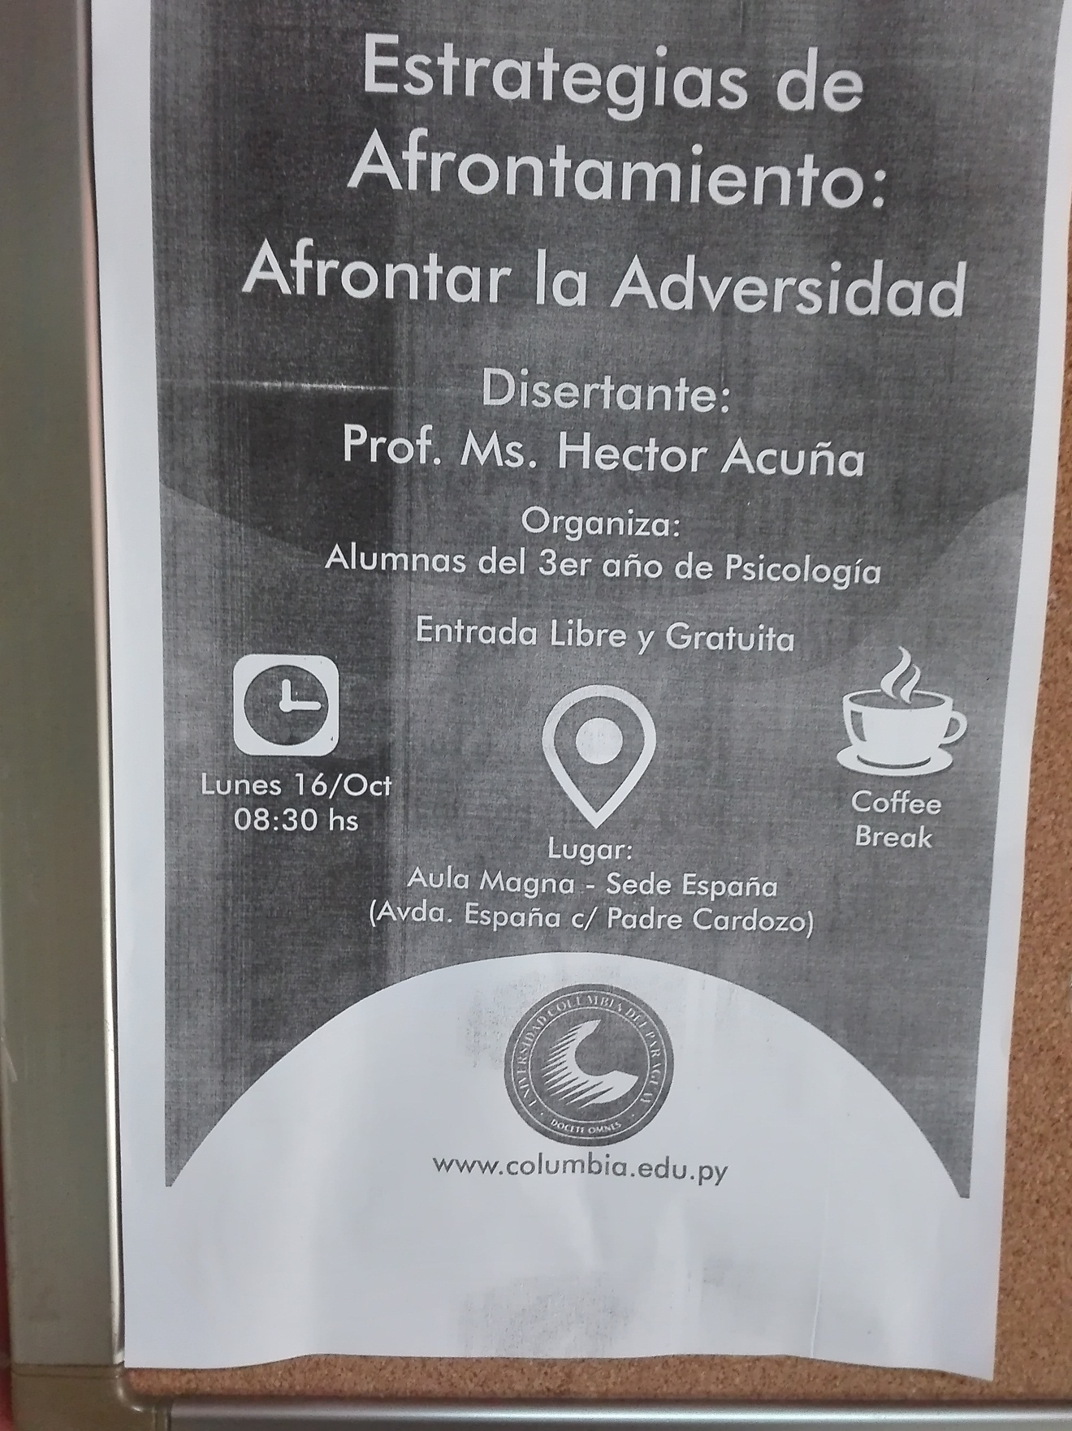

Visita al Museo de las Memorias y Derechos Humanos
Los alumnos del 2do. Curso de la Carrera de Psicología, realizaron una clase externa visitando el Museo de las Memorias y Derechos Humanos, a continuación un resumen de los que experimentaron:
La primera impresión fue bastante impactante, al entrar al lugar se siente el ambiente de dolor y terror de aquellos años de oscuridad en nuestro país.
El Sr. Martín (encargado del museo) nos compartió sus experiencias a lo largo de los años que lleva a cargo, y como el mismo dijo: “Fui aprendiendo de lo que me contaban las victimas que visitaban el museo”. Nos mostró todos los rincones de ese triste lugar, que a su vez es rico en información sobre la historia de aquel periodo.
En la entrada, me sorprendió ver la famosa Caperucita Roja, donde los supuestos terroristas u opositores como eran llamados los que no estaban de acuerdo con los pensamientos y forma de operar del Dictador Alfredo Stroessner y sus secuaces.
Adentro se encuentran fotos de las víctimas, elementos de tortura, mapas que indicaban los lugares donde se realizaban actos macabros a los desaparecidos. El calabozo y la cámara del terror, donde las personas pasaban los peores momentos de sus vidas. Nos cuenta el Sr. Martín que al caer la tarde los torturadores hacían sonar una polca, que era la señal de que uno de los tantos encerrados en los pequeños calabozos iba a ser vilmente torturado.
También contamos con la grata presencia del Dr. Martín Almada, quien compartió con nosotros sus anécdotas y sus ratos desafortunados.
Personalmente, pienso que seguimos arrastrando vestigios de la dictadura, en el sentido de que pasaron tantos años y aun quedan cosas inconclusas, archivos escondidos y familias que quedaron marcadas para siempre, por tan inmenso dolor y tristeza.
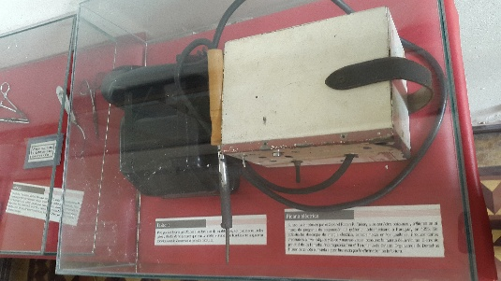
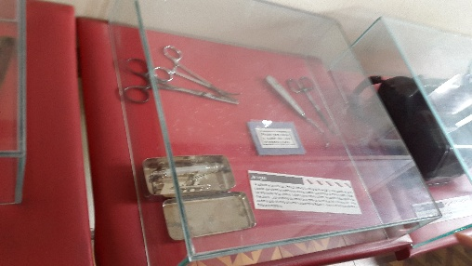
Nuestra historia debe ser conocida, y no solamente con documentales que vemos en los noticieros, sino que se enseñe también en las escuelas y colegios. Estamos en supuesta democracia, pero todavía queda mucho por contar.

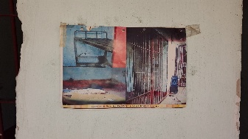
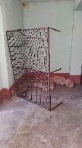
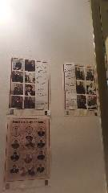
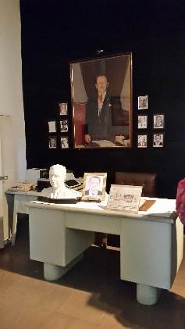
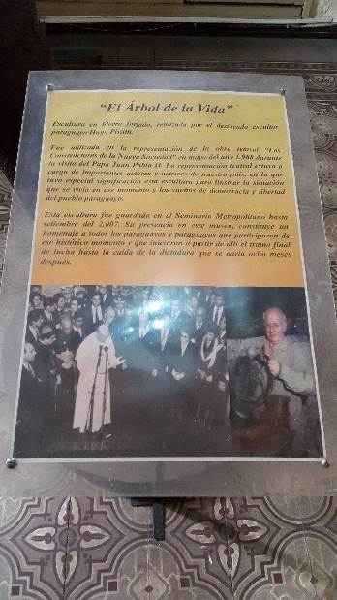
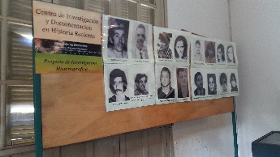
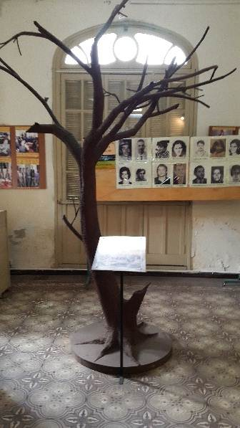
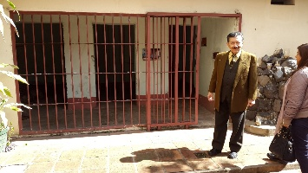
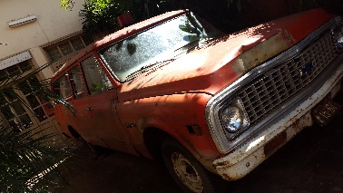
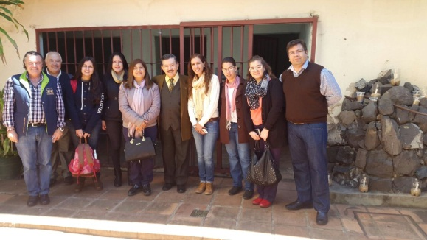
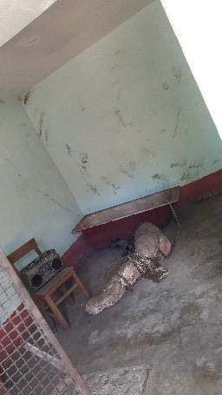
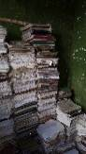

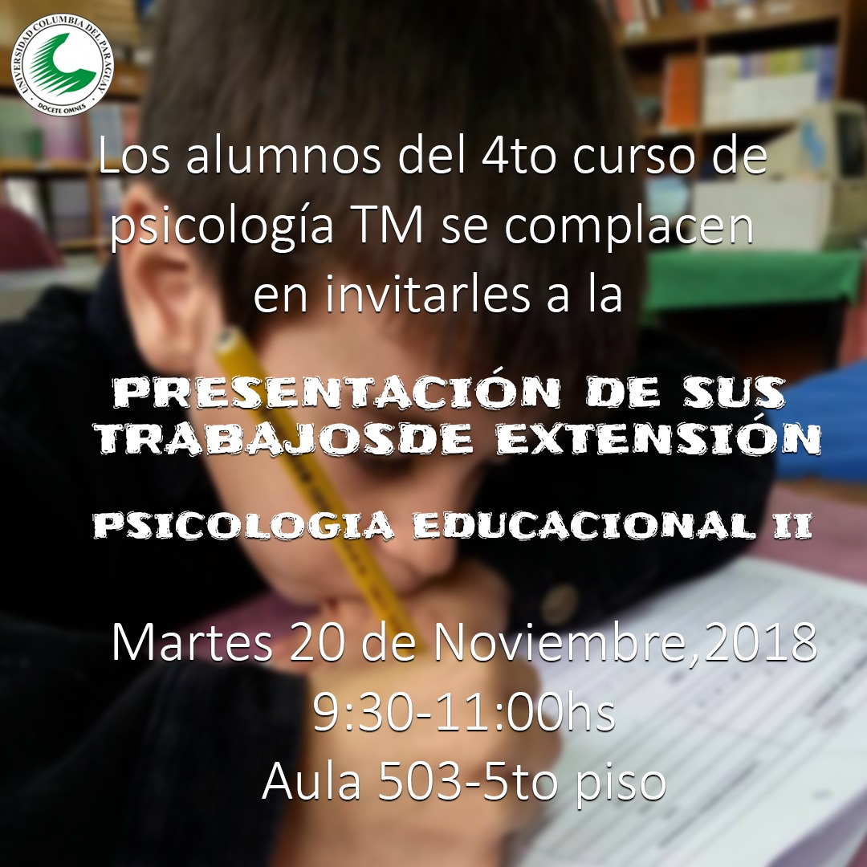

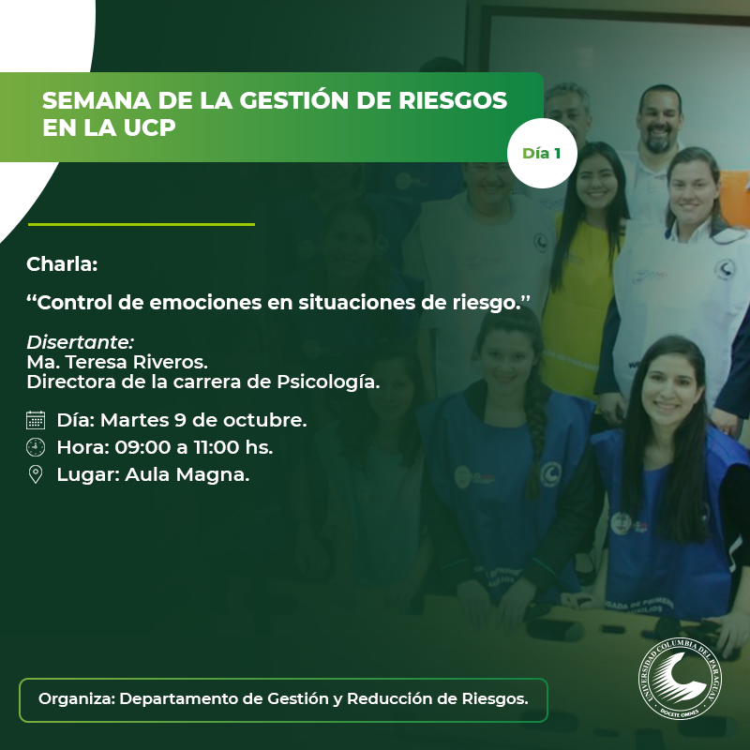

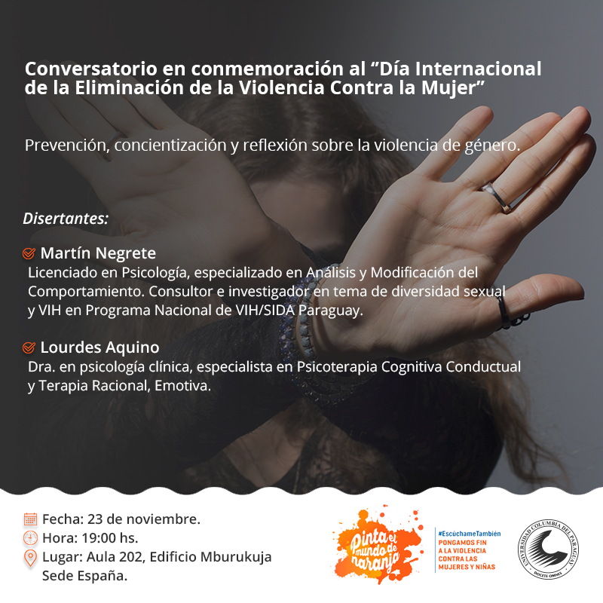

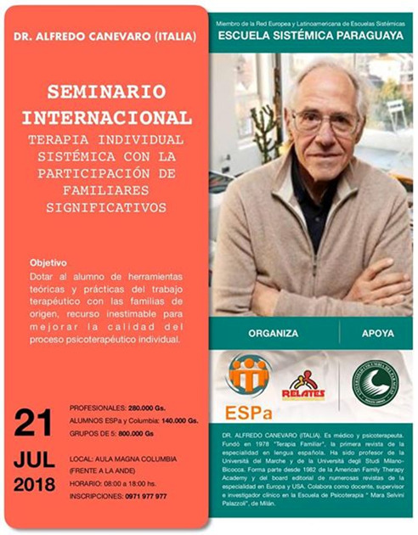

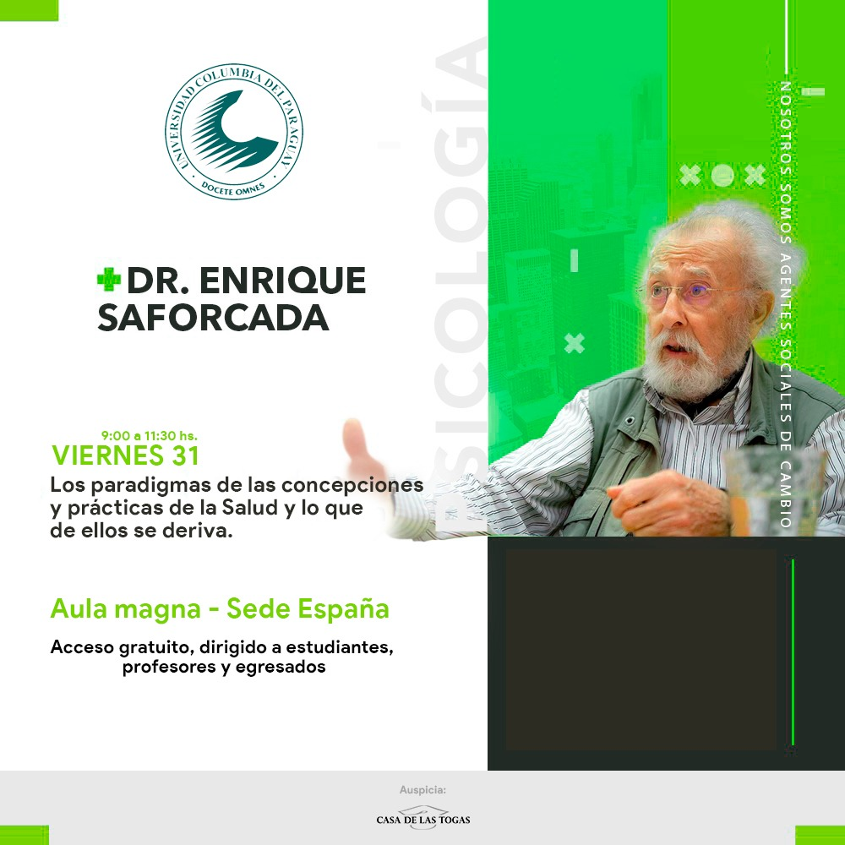

Actividades Año 2019
Workshop
“FISIOTERAPIA EN SALUD MENTAL”

La ausencia de curas definitivas para algunos trastornos mentales y la escasez de intervenciones preventivas para algunos otros reflejan, en parte, una comprensión aún limitada del cerebro y sus mecanismos genéticos, moleculares y celulares. Si bien la mayoría de los pacientes podrá beneficiarse de un enfoque farmacológico y/o de un enfoque psicoterapéutico, muchos pacientes necesitarán más.

Es por lo anterior que médicos psiquiatras, psicólogos y otros profesionales de la salud mental están recurriendo al trabajo coordinado con kinesiólogos y fisioterapeutas, habida cuenta de la evidencia que sostiene que la fisioterapia es útil como tratamiento adyuvante para el manejo de diversos trastornos mentales.

Es conocido que la fisioterapia puede mejorar la calidad de vida de las personas con trastornos mentales. Esto se logra a través de la optimización de la salud física y mental del paciente y del alivio de su discapacidad psicosocial. Es por ello que, a través de este workshop, se presentarán los conceptos más importantes sobre la fisioterapia en salud mental, su ámbito de aplicación y qué tipo de intervenciones pueden ser utilizadas en pacientes con depresión, ansiedad y otros trastornos mentales.

Dirigido a:

- Licenciados en Psicología
- Estudiantes de Psicología

Docentes:

Prof. Dr. JULIO CÉSAR TORALES, MSc
Médico Psiquiatra, Facultad de Ciencias Médicas, Universidad Nacional de Asunción (FCM UNA).
Máster en Psicofarmacología, Universidad de Valencia (España).
Profesor Adjunto de Psiquiatría y de Psicología Médica, FCM UNA.
Investigador Nivel I, Consejo Nacional de Ciencia y Tecnología – Programa Nacional de Incentivo al Investigador.

Lic. MARCOS DANIEL ALMIRÓN
Licenciado en Kinesiología y Fisioterapia, FCM UNA.
Especialista en Kinesiología General con énfasis en Rehabilitación Traumatológica, FCM UNA.
Investigador asociado en Fisioterapia y Salud Mental.
Consejero Graduado Titular ante el Consejo Directivo, FCM UNA.

Lugar y fecha:

Universidad Columbia (Sede España), sábado 23 de marzo de 2019. Horario: 10 AM.

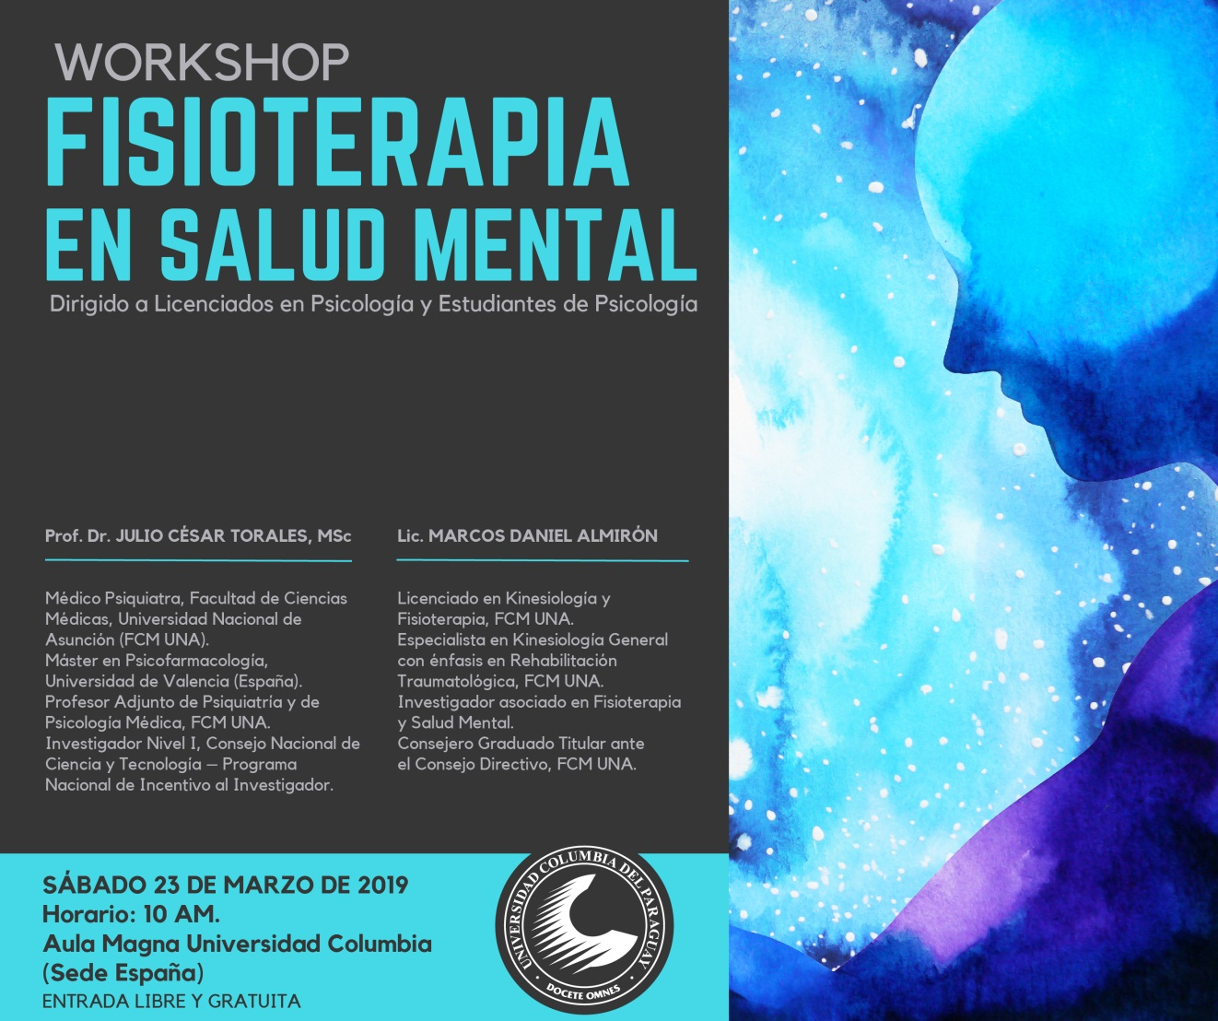

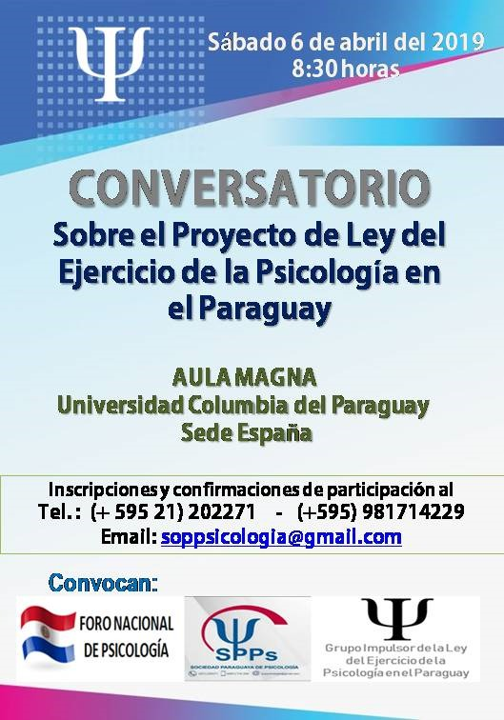

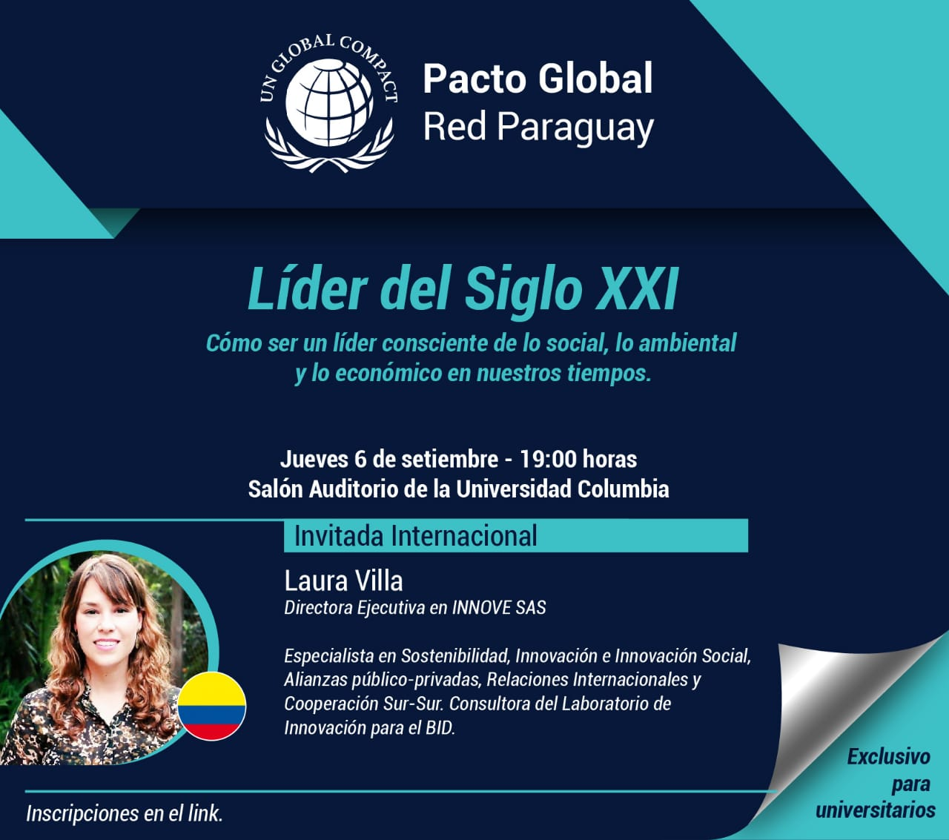

Trabajos desde Fundamenta:

- Proyecto presentado en el Diplomado en Sostenibilidad
con Farmacenter (Objetivo 17)

- Participación en la Mesa de Equidad y Prosperidad
- Participación en la Sub Mesa de Educ. Financiera

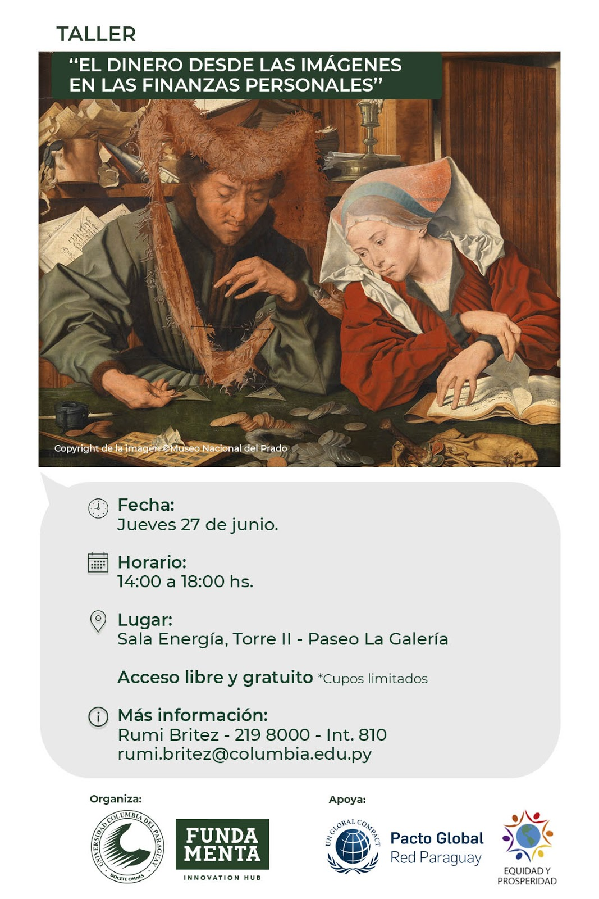

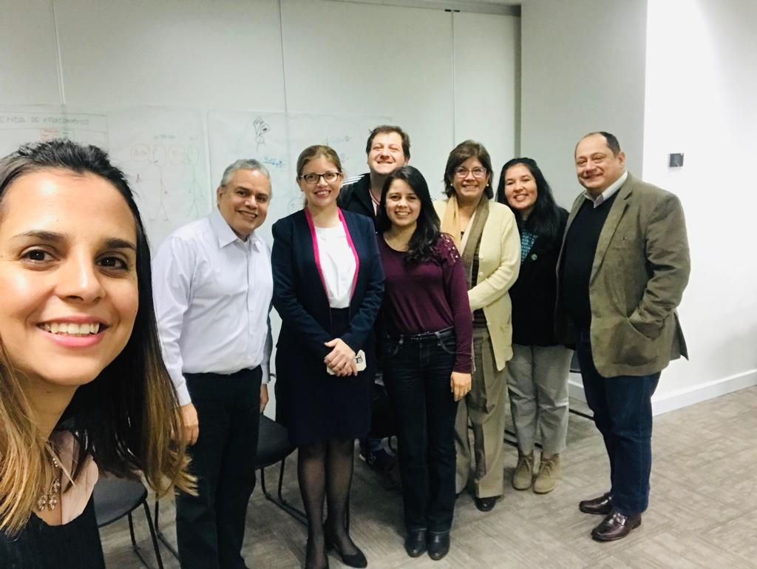
- Taller Smart Reusing: El uso del cartón en la construcción
Objetivo 13: Acción Por el Clima
Objetivo 17: Alianzas
Objetivo 9: Industria, innovación e infraestructura

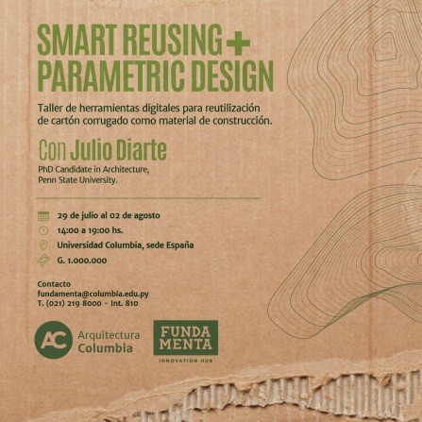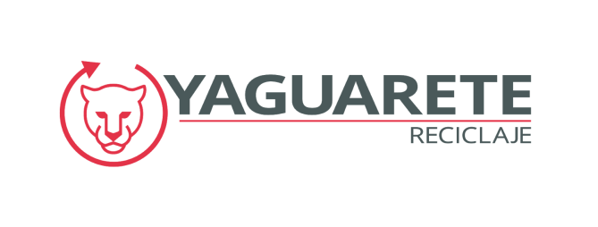

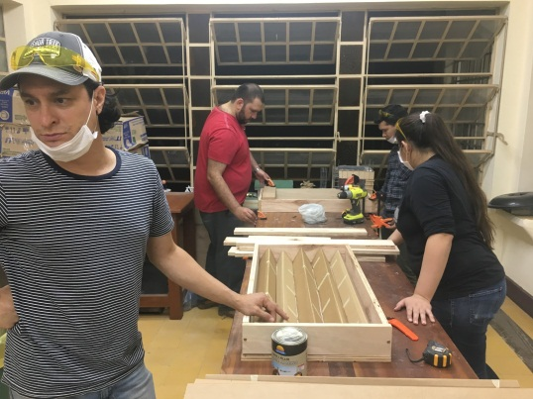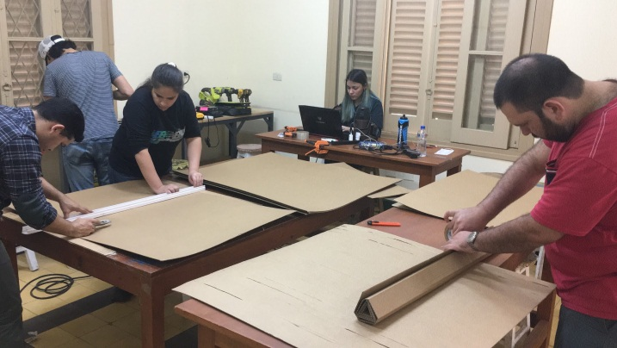

Adoptemos una vida: Objetivo 17 y Objetivo 13

La Campaña “Adoptemos una Vida” es una iniciativa de la Universidad Columbia del Paraguay (Sede España), con el objetivo de salvar los arbolitos de Yvapovo que nacen en los jardines del campus. En esta actividad se han replantado más de 30 arbolitos de ésta especie, que están listos para su adopción.

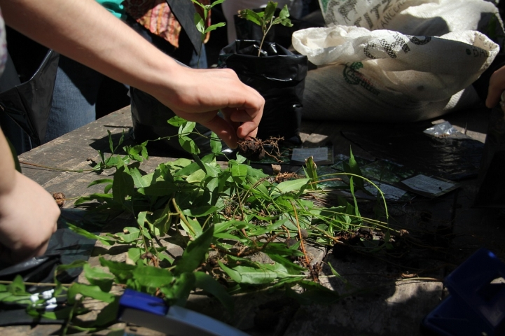

Agradecemos a la organización “A Todo Pulmón”, que brindó una charla sobre los beneficios de contar con un árbol de Yvapovo. Desde la entidad aseguraron que es un árbol bastante rústico y no requiere de un cuidado especial. ‘‘El yvapovõ es un árbol muy atractivo para pájaros por su sombra y frutas’’, acotaron.

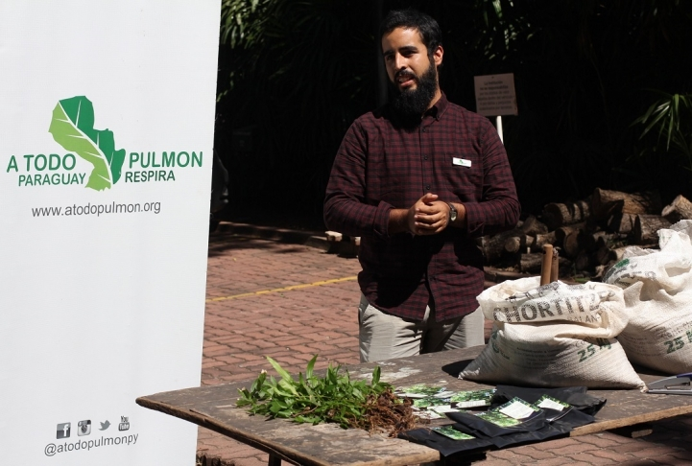

Así es que, anímate a adoptar un arbolito, la madre tierra y las futuras generaciones te lo agradecerán. Ante cualquier consulta pueden comunicarse con la Gerente de Fundamenta Innovation Hub Rumi Britez al correo rumi.britez@columbia.edu.py o al int. 810.

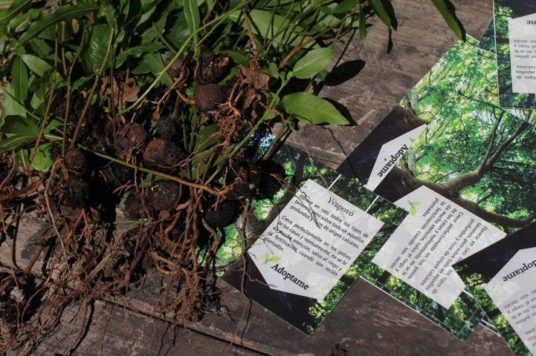

CONCLUSION

En este informe, presentamos las acciones o actividades que tienen que muestran nuestro involucramiento y compromiso en cumplir los principios establecidos en los Objetivos de Desarrollo Sostenible (ODS).

La Universidad Columbia ha entendido que actuando y gestionando desde los valores que podrían generar sustentabilidad, la relación con sus grupos de interés y el entorno, serán más exitosas.

Para nosotros es indispensable una gestión que genere valor y perdure en el tiempo, mediante la utilización responsable de los recursos disponibles.

Creemos en el compromiso de liderar el desarrollo del entorno, promoviendo el bienestar mediante los beneficios que a partir de este actuar se generan.

Todos podemos actuar ética y responsablemente, podemos hacerlo desde el lugar que nos corresponda o nos toque estar en un momento determinado, hemos realizado y seguimos implementando varios programas, acciones y proyectos que tienen que ver con los Principios del Pacto Global, ODS.

Esperamos por tanto, que en el siguiente reporte sigamos sumando actividades de involucramiento y compromiso.

Asunción, Paraguay octubre 2019

CELADE-CEPAL (2008) “Reproducción en la Adolescencia en América Latina y el Caribe: ¿Una Anomalía a Escala Mundial? Centro Latinoamericano y Caribeño de Población (CELADE)-División de Población de la CEPAL”. Presentado en el III Congreso de la Asociación Latinoamericana de Población, ALAP, Argentina, 2008.
http://www.unfpa.org.py/download/PARAGUAY_cartilla%20embarazo%20adolescente.pdf

